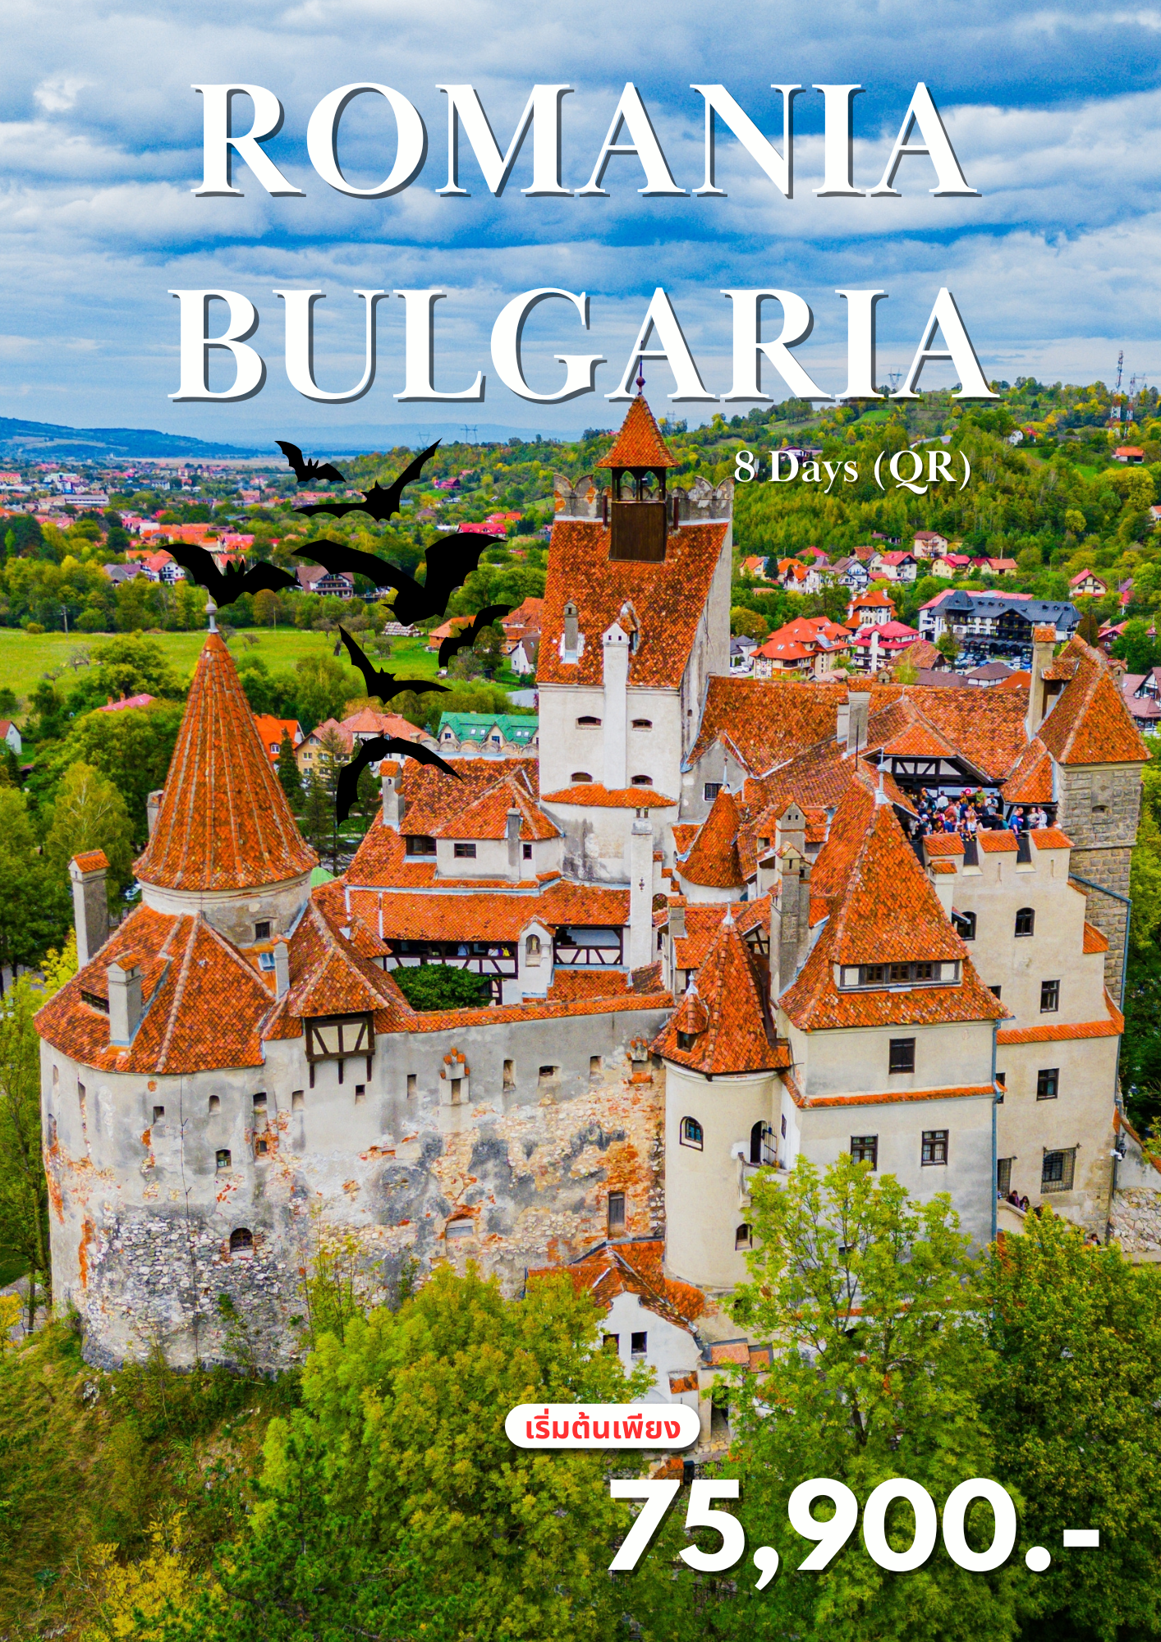

Romania Bulgaria

8 Days 5 Nights

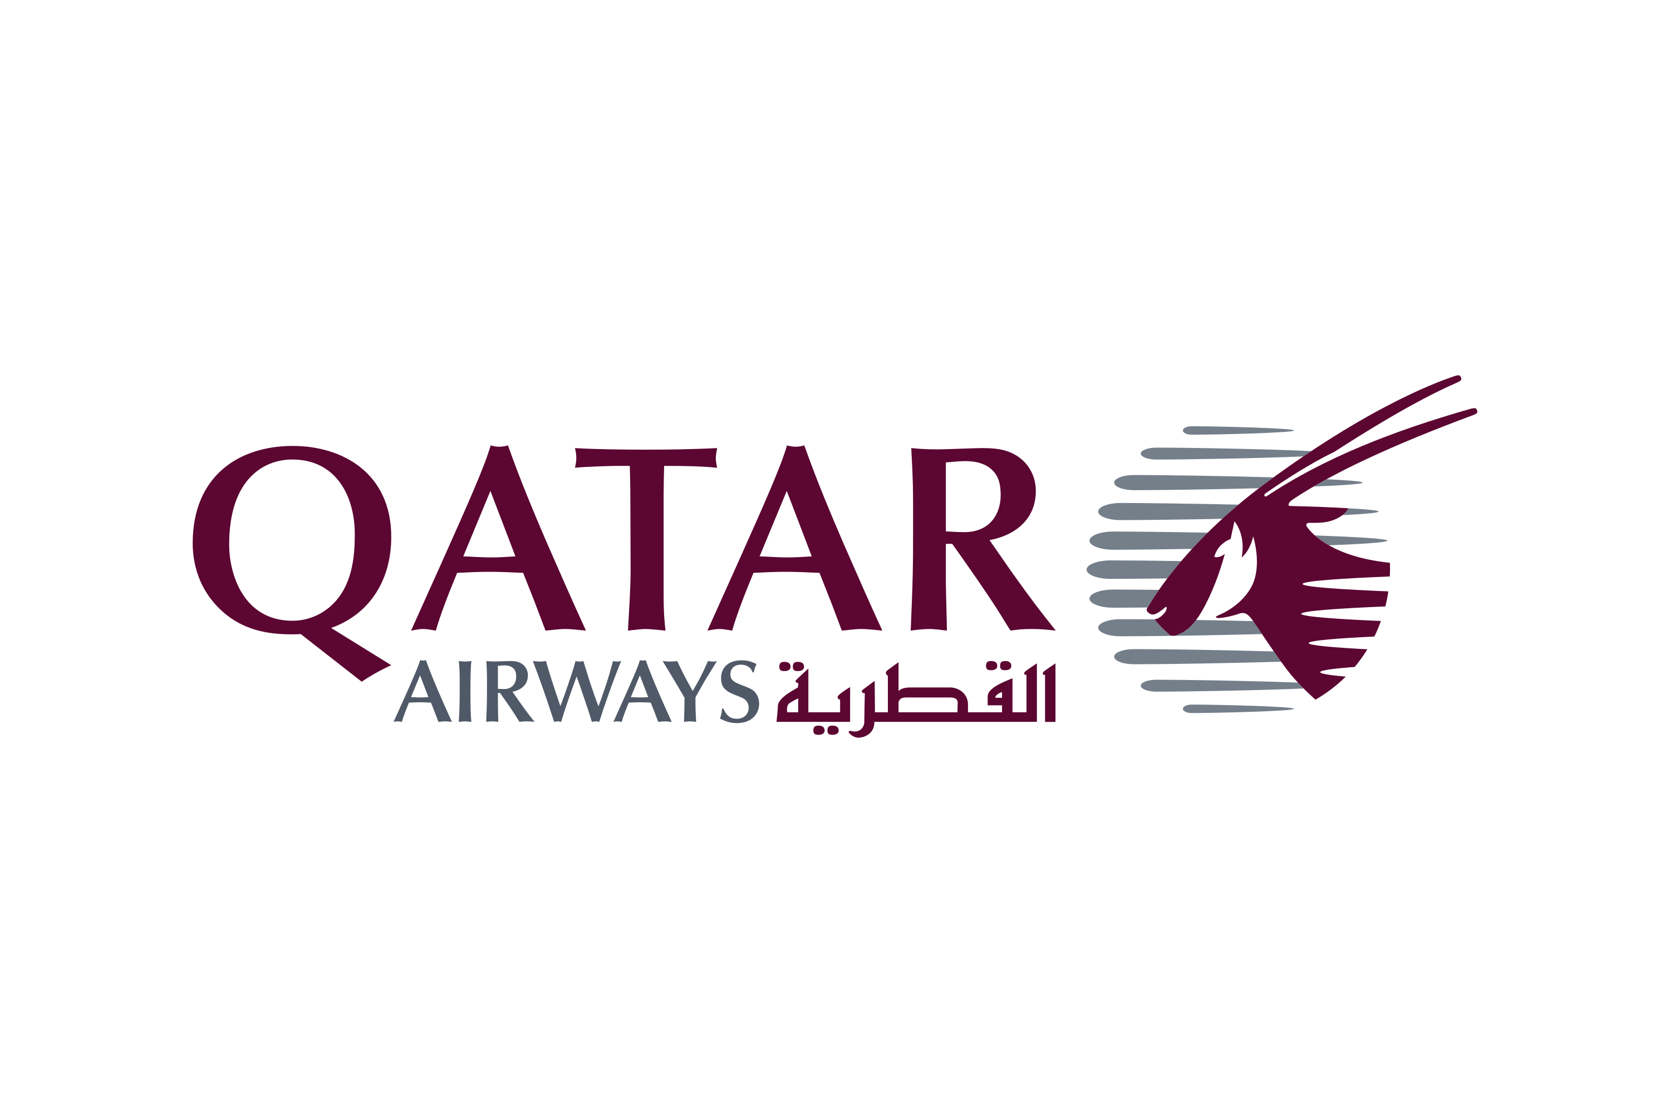
Departure Flight / เที่ยวบินขาออก
ออก
เที่ยวบิน
BKK

ถึง
DOH
QR835
20.00 น.
22.15 น.
ออก
เที่ยวบิน
DOH
ถึง
OTP
QR219
02.55 น.
07.45 น.
Return Flight / เที่ยวบินขากลับ

ออก
เที่ยวบิน
SOF
ถึง
DOH
QR228
13.30 น.
18.10 น.
ออก
เที่ยวบิน
DOH
ถึง
BKK
QR838
19.25 น.
06.20 น.
Round – Trip Ticket
น้ำหนักกระเป๋า 25 กก.



วันที่ | โปรแกรมท่องเที่ยว | เช้า | เที่ยง | เย็น | โรงแรม
1 | สนามบินสุวรรณภูมิ | 
2 | กรุงบูคาเรสต์ – ซินายา – เข้าชมายในปราสาทเปเลส – บราน  เข้าชมภายในปราสาทแดร๊กคูล่า - บราซอฟ |  |  |  | Rizzo Hotel  หรือระดับใกล้เคียง
3 | บราซอฟ – โบสถ์ดำ – โรงเรียนแห่งแรกของประเทศโรมาเนีย  กรุงบูคาเรสต์ |  |  |  | Continental Forum Hotel  หรือระดับใกล้เคียง
4 | กรุงบูคาเรสต์ – จัตุรัสแห่งการปฏิวัติ – โรงอุปรากรแห่งชาติ – อาคารคอนเสิร์ตฮอลล์  ประตูชัย – ย่านเมืองเก่า – เข้าชมอาคารรัฐสภา |  |  |  | Continental Forum Hotel  หรือระดับใกล้เคียง
5 | กรุงบูคาเรสต์ - เวลิโค ทาร์โนโว – ป้อมซาเรเวตส์ – พลอฟดิฟ  โรงละครกลางแจ้ง – ซากสภาโรมันโบราณ – สุเหร่าโบราณ – ชมเมือง |  |  |  | Grand hotel Plovdiv  หรือระดับใกล้เคียง
6 | พลอฟดิฟ – เข้าชมภายในอารามริลา - โซเฟีย - เข้าชมพิพิธภัณฑ์แห่งชาติบัลแกเรีย  วิโตชา บูเลอวาร์ด - ช้อปปิ้ง |  |  |  | Ramada Sofia Hotel  หรือระดับใกล้เคียง
7 | กรุงโซเฟีย –มหาวิหารอเล็กซานเดอร์ เนฟสกี - โบสถ์เซนต์โซเฟีย พระราชวังเดิม – Sofia Synagogue - เดินทางกลับ
8 | สนามบินสุวรรณภูมิ

สนามบินสุวรรณภูมิ
1

16.30 น. คณะผู้เดินทางพร้อมกัน ณ ท่าอากาศยานนานาชาติสุวรรณภูมิ อาคารผู้โดยสารระหว่างประเทศ ชั้น 4 เคาน์เตอร์ Q สายการบิน Qatar Airway โดยมีเจ้าหน้าที่มืออาชีพคอยให้การต้อนรับ และ อำนวยความสะดวกอย่างใกล้ชิดตลอดกระบวนการเช็คอิน
20.00 น. ออกเดินทางสู่ กรุงโดฮา ประเทศกาต้าร์ เที่ยวบินที่ QR835
22.15 น. เดินทางถึงท่าอากาศยานนานาชาติฮามัด (แวะเปลี่ยนเครื่อง)
กรุงบูคาเรสต์ – ซินายา – เข้าชมายในปราสาทเปเลส – บราน
เข้าชมภายในปราสาทแดร๊กคูล่า - บราซอฟ (-/L/D)
2

02.55 น. นำท่านออกเดินทางสู่ สนามบินนานาชาติบูคาเรสต์ ประเทศโรมาเนีย โดย สายการบิน Qatar Airway เที่ยวบินที่ QR219 เดินทางเหนือระดับด้วยบริการระดับเวิลด์คลาสตลอดเส้นทาง
(เวลาท้องถิ่นช้ากว่าประเทศไทย 6 ชั่วโมง)
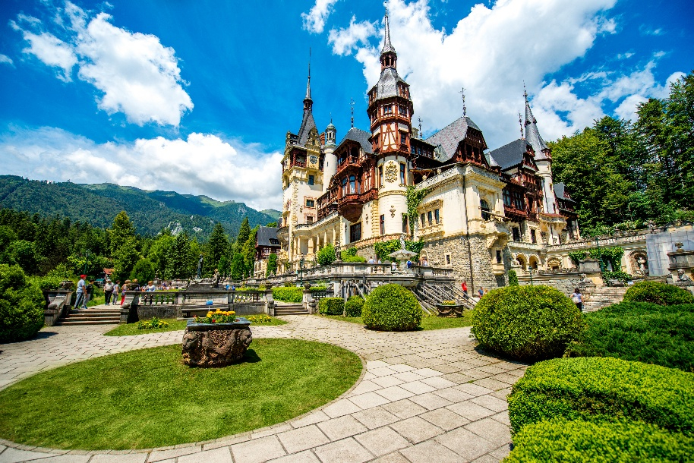
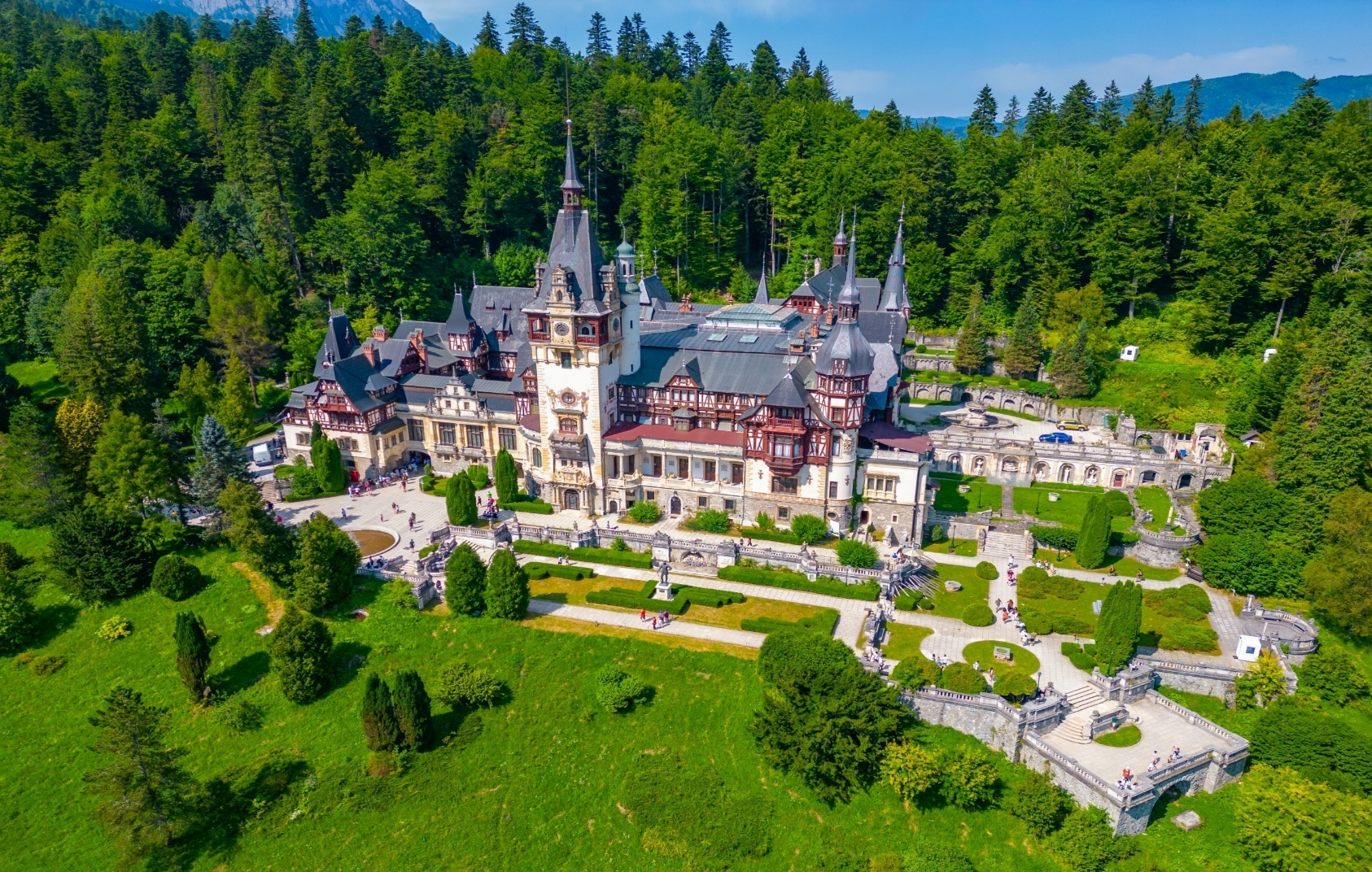
07.45 น. เดินทางถึง สนามบินนานาชาติบูคาเรสต์ ประเทศโรมาเนีย นำท่านผ่านขั้นตอนการตรวจคนเข้าเมืองและพิธีการทางศุลกากร และนำท่านขึ้นรถโค้ชเพื่อเดินทางสู่ เมืองตากอากาศชื่อดัง เมืองซินายา (Sinaia) แห่งประเทศ โรมาเนีย เมืองเล็ก ๆ ที่ซ่อนตัวอยู่ท่ามกลางแนวเขาคาร์เพเธียน อันยิ่งใหญ่ โอบล้อมด้วยผืนป่าสนเขียวขจีและอากาศบริสุทธิ์สดชื่นตลอดทั้งปี ซินายาได้รับสมญานามว่า “ไข่มุกแห่งคาร์เพเธียน” ด้วยทัศนียภาพงดงามราวภาพวาด บ้านเรือนสไตล์ยุโรปที่เรียงรายอย่างมีเสน่ห์ ระหว่างทางท่านจะได้สัมผัสวิวภูเขาสลับซับซ้อน พร้อมธรรมชาติที่เปลี่ยนสีสันตามฤดูกาล นำท่านเข้าชมความงดงามภายในของ ปราสาทเปเลส (Peleș Castle) ปราสาทที่ได้รับการยกย่องว่าเป็นหนึ่งในปราสาทที่สวยงามที่สุดในโลก ตั้งอยู่ท่ามกลางหุบเขาบูเซกิ บนแนวเขาคาร์เพเธียน โอบล้อมด้วยป่าสนเขียวขจี บรรยากาศราวกับภาพในเทพนิยาย ปราสาทแห่งนี้สร้างขึ้นในช่วงคริสต์ศตวรรษที่ 19 โดยกษัตริย์ คาลอสที่1 เพื่อใช้เป็นพระราชวังฤดูร้อน ด้วยทำเลที่งดงามและอากาศบริสุทธิ์ของเมืองซินายา ตัวอาคารมีการผสมผสานสถาปัตยกรรมหลากหลายรูปแบบ แต่ได้รับอิทธิพลจากศิลปะแบบนีโอเรอเนสซองส์ของเยอรมนีอย่างชัดเจน โดดเด่นด้วยหอคอยแหลม หลังคาทรงสูง และงานไม้แกะสลักอันประณีต
PeleS Castle

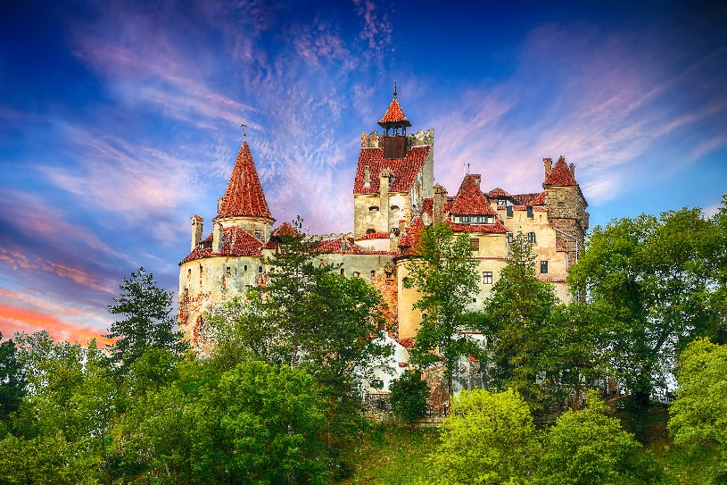
เที่ยง บริการอาหารกลางวัน ณ ภัตตาคาร
นำท่านเดินทางสู่ เมืองบราน (Bran) เมืองเล็ก ๆ ท่ามกลางขุนเขาอันเงียบสงบ โอบล้อมด้วยธรรมชาติ นำท่านเข้าชม ปราสาทบราน (Bran Castle) หรือที่รู้จักกันทั่วโลกในนาม “ปราสาทแดร๊กคูล่า”แม้ในความเป็นจริงแล้ว ปราสาทบรานจะไม่ได้เกี่ยวข้องโดยตรงกับตำนานผีดูดเลือด แต่ด้วยอิทธิพลจากนวนิยายเรื่อง แดร๊กคูล่าDracula ของนักเขียนชาวไอริช แบรม สโตเกอร์ Bram
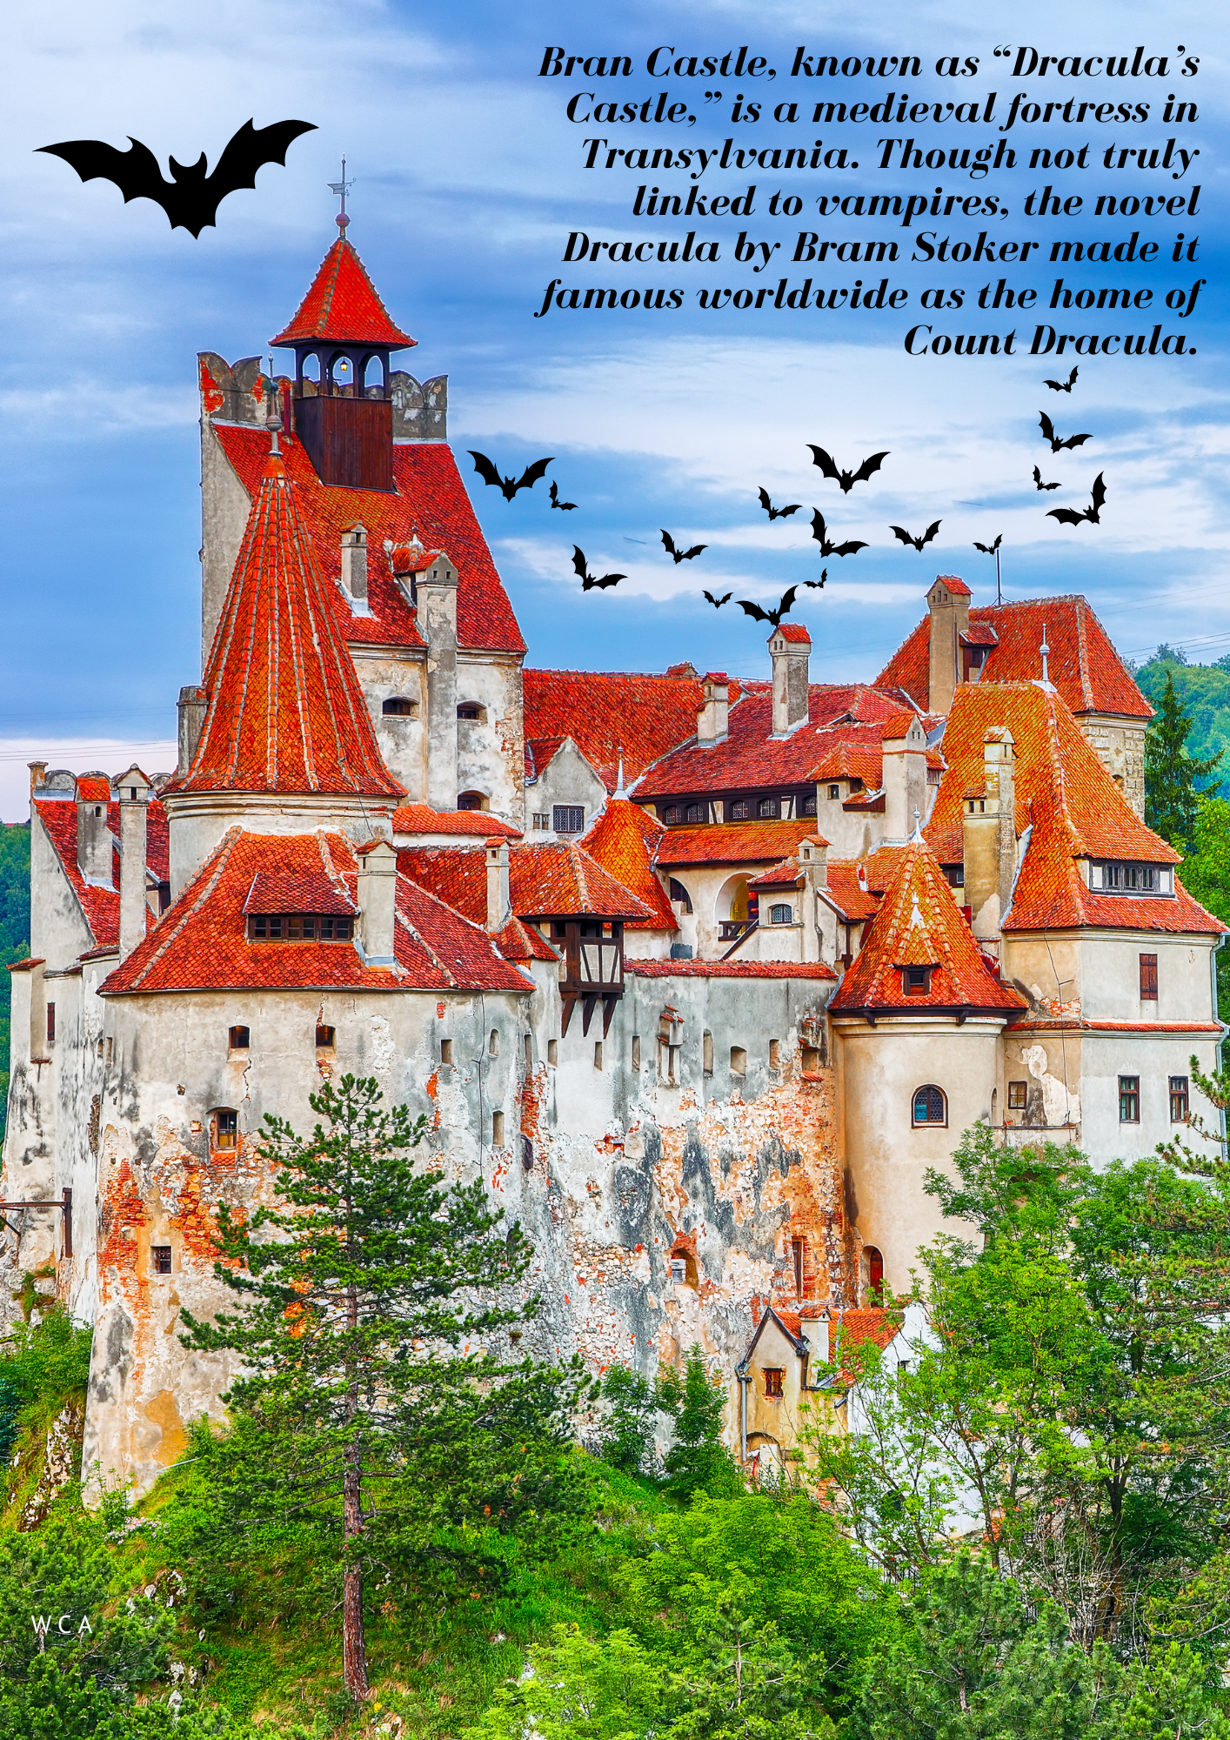
Stoker ได้เชื่อมโยงจินตนาการของตัวละครเคานต์แดร๊กคูล่าเข้ากับปราสาทแห่งนี้ จนกลายเป็นแรงดึงดูดนักท่องเที่ยวจากทั่วโลก และถือเป็นสถานที่ท่องเที่ยวอันดับต้น ๆ ของโรมาเนีย ปราสาทสร้างขึ้นในปี ค.ศ. 1377 ในยุคจักรวรรดิฮังการี เพื่อใช้เป็นป้อมควบคุมเส้นทางการค้าและจัดเก็บภาษี อีกทั้งยังทำหน้าที่เป็นป้อมปราการสำคัญในการป้องกันการรุกรานจากจักรวรรดิออตโตมัน ในยุคแห่งการสู้รบ มีเรื่องเล่าถึงเจ้าชายผู้โหดเหี้ยมอย่าง Vlad III Dracula หรือ “วลาด จอมเสียบ” นักรบผู้แข็งแกร่งและดุดัน เรื่องราวความโหดเหี้ยมของพระองค์ได้กลายเป็นแรงบันดาลใจให้เกิดตำนานแดร๊กคูล่าในเวลาต่อมา จากนั้นนำท่านเดินทางสู่ เมืองบราซอฟ (Brasov) เมืองแห่งประวัติศาสตร์อันสวยงามอีกแห่ง
ค่ำ บริการอาหารค่ำ ณ ภัตตาคาร
ที่พัก : Rizzo Hotel หรือระดับใกล้เคียง
3
บราซอฟ – โบสถ์ดำ – โรงเรียนแห่งแรกของประเทศโรมาเนีย
กรุงบูคาเรสต์ (B/L/D)

เช้า บริการอาหารเช้า ณ ห้องอาหารของโรงแรม
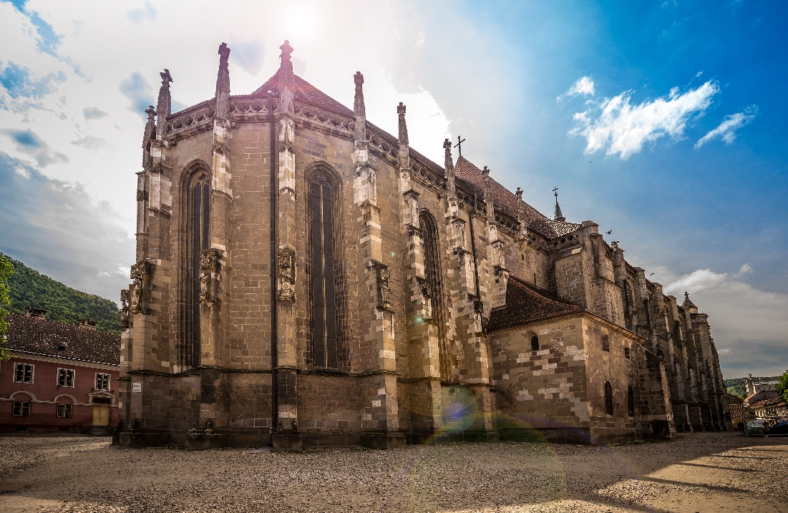
นำท่านชม โบสถ์ดำ (Black Church) สัญลักษณ์อันสำคัญของเมืองบราซอฟ โบสถ์เก่าแก่ที่ยิ่งใหญ่ที่สุดในประเทศ โรนมาเนีย และยังได้ถือว่าเป็นอีกแห่งหนึ่งในโบสถ์สไตล์โกธิกที่สำคัญที่สุดของยุโรปตะวันออก โบสถ์แห่งนี้สร้างขึ้นในศตวรรษที่ 14 โดยชุมชนชาวแซกซอนเยอรมัน เดิมมีชื่อว่าโบสถ์เซนต์แมรี แต่ภายหลังเกิดเหตุไฟไหม้ครั้งใหญ่ในปี ค.ศ. 1689 ทำให้ผนังภายนอกกลายเป็นสีดำไหม้ จึงเป็นที่มาของชื่อ “Black Church” ที่ใช้เรียกกันมาจนถึงปัจจุบัน นำท่านเยี่ยมชมสถานที่สำคัญทางประวัติศาสตร์และการศึกษาของประเทศโรมาเนีย นั่นคือ โรงเรียนแห่งแรกของประเทศโรมาเนีย First Romanian School ตั้งอยู่ในย่านเก่าแก่ของเมืองบราซอฟ ที่นี่ได้รับการยกย่องว่าเป็น “โรงเรียนแห่งแรกของโรมาเนีย” ก่อตั้งขึ้นในศตวรรษที่ 16 ภายในบริเวณโบสถ์เซนต์นิโคลัส ถือเป็นจุดเริ่มต้นสำคัญของการเรียนการสอนภาษาโรมาเนีย
Black Church in Brasov, Romania
เที่ยง บริการอาหารกลางวัน ณ ภัตตาคาร
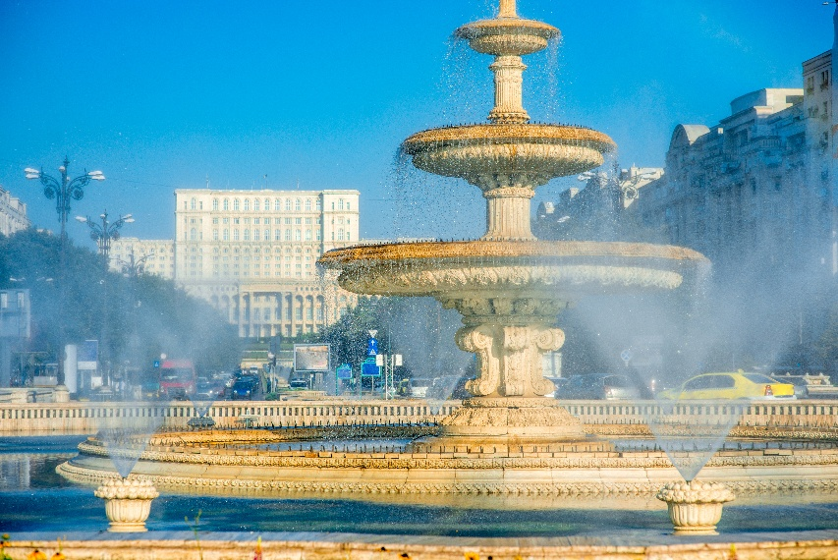
นำท่านเดินทางเข้าสู่ “กรุงบูคาเรสต์” (Bucharest) เมืองหลวงและศูนย์กลางทางอุตสาหกรรมและเศรษฐกิจที่สำคัญของประเทศ โรมาเนีย ตั้งอยู่ทางตะวันออกเฉียงใต้ของประเทศ ริมฝั่งแม่น้ำ แม่น้ำแดมโบวิดาบูคาเรสต์เป็นมหานครที่ใหญ่ที่สุดของโรมาเนีย และนับเป็นหนึ่งในเมืองขนาดใหญ่ของสหภาพยุโรป อีกทั้งยังเป็นศูนย์กลางด้านอุตสาหกรรม การคมนาคม และการขนส่งที่สำคัญของยุโรปตะวันออก เมืองแห่งนี้มีความเจริญรุ่งเรืองทางเศรษฐกิจ และเพียบพร้อมด้วยสิ่งอำนวยความสะดวกครบครัน ทั้งด้านการจัดประชุมและนิทรรศการ การศึกษา ศิลปวัฒนธรรม ตลอดจนแหล่งท่องเที่ยวทางประวัติศาสตร์และสถาปัตยกรรมที่งดงาม จนได้รับสมญานามว่า “ปารีสแห่งตะวันออก”
ค่ำ บริการอาหารค่ำ ณ ภัตตาคาร
ที่พัก : Continental Forum Hotel หรือระดับใกล้เคียง

กรุงบูคาเรสต์ – จัตุรัสแห่งการปฏิวัติ – โรงอุปรากรแห่งชาติ – อาคารคอนเสิร์ตฮอลล์
ประตูชัย – ย่านเมืองเก่า – เข้าชมอาคารรัฐสภา (B/L/D)
4

เช้า บริการอาหารเช้า ณ ห้องอาหารของโรงแรม
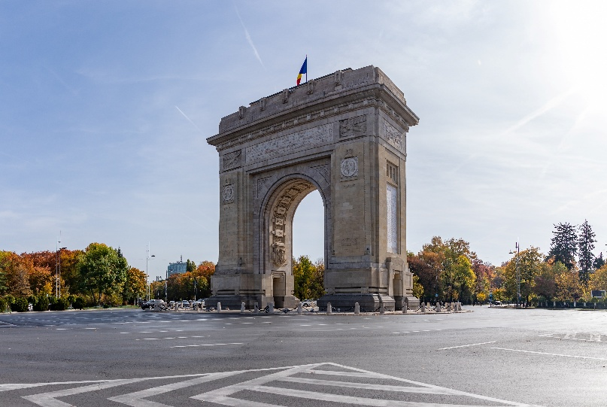
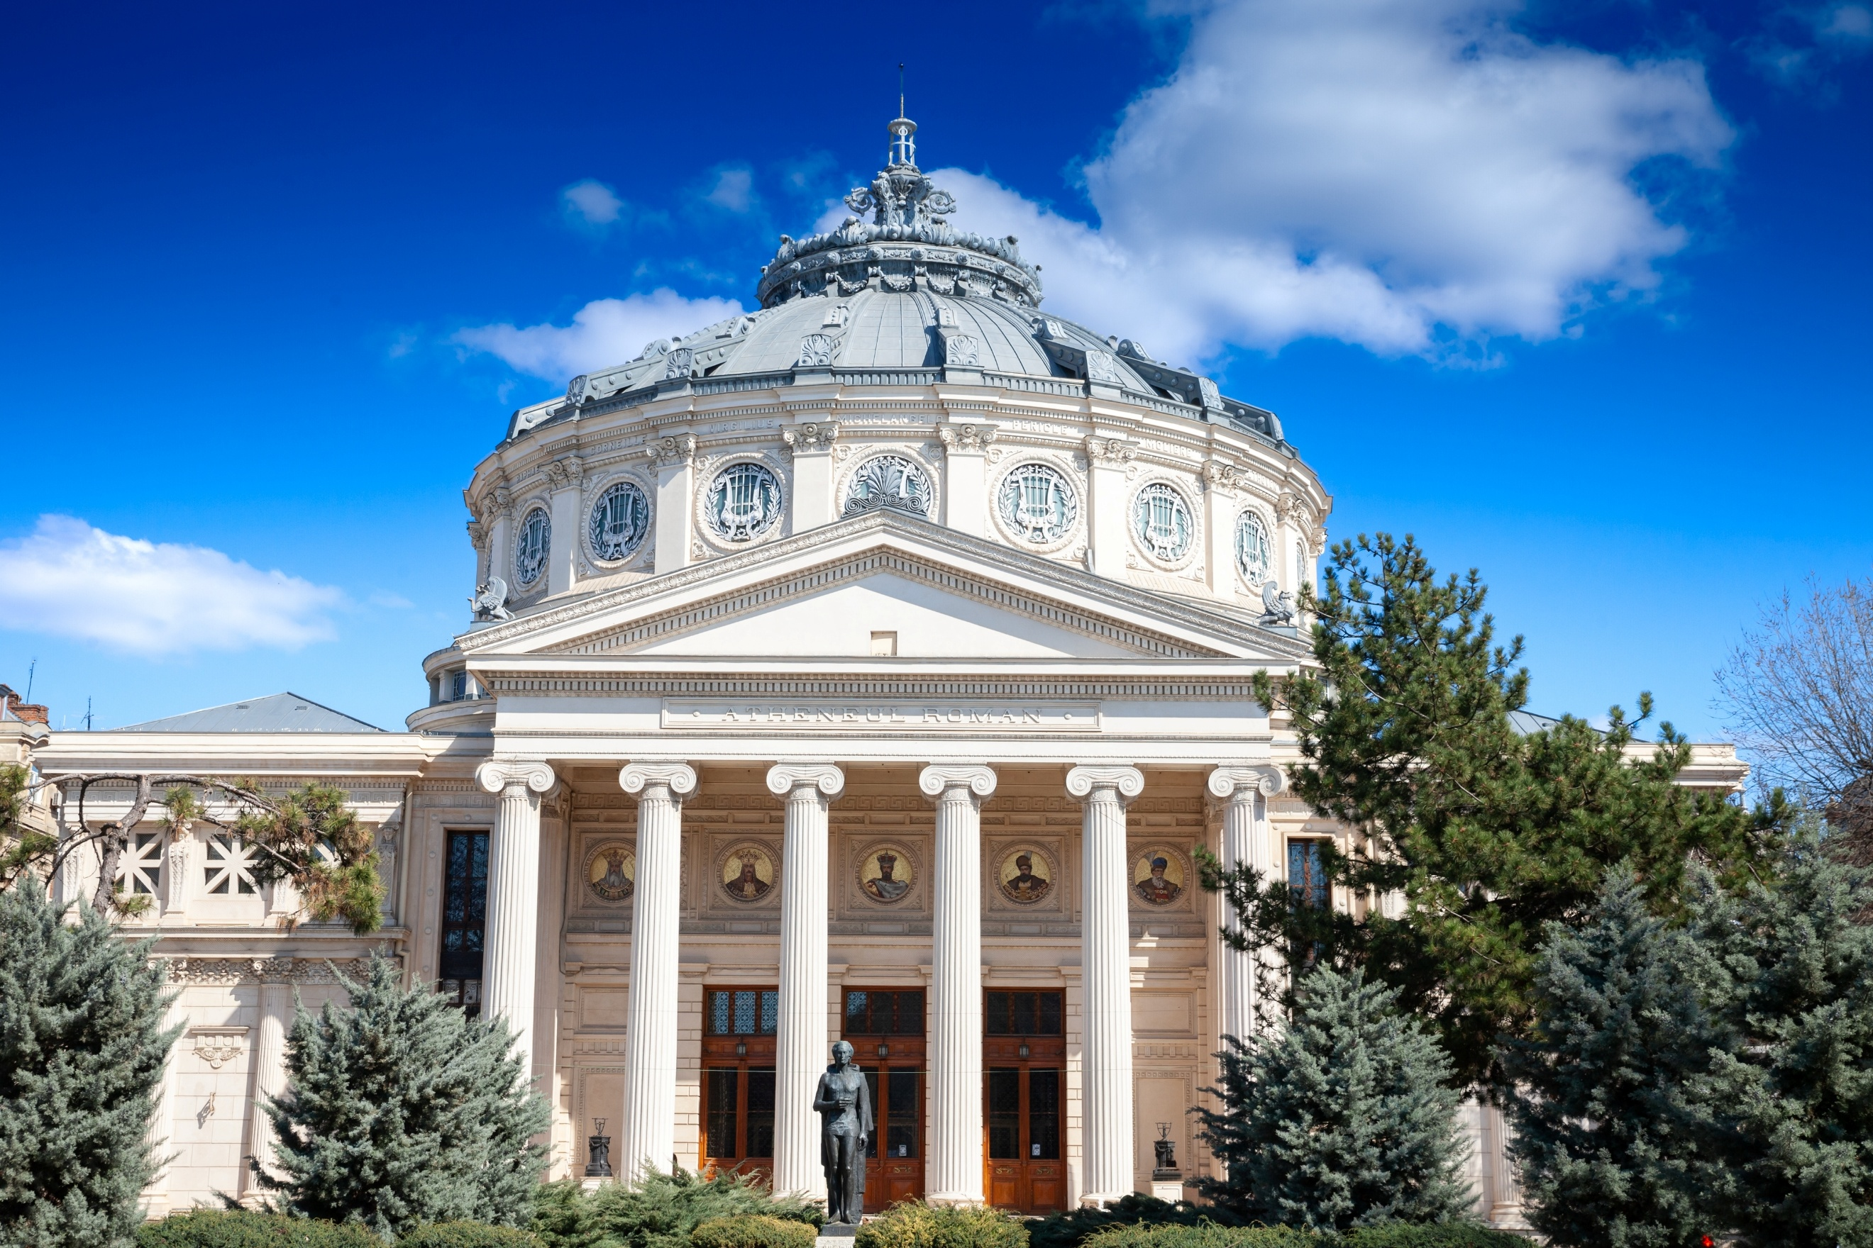
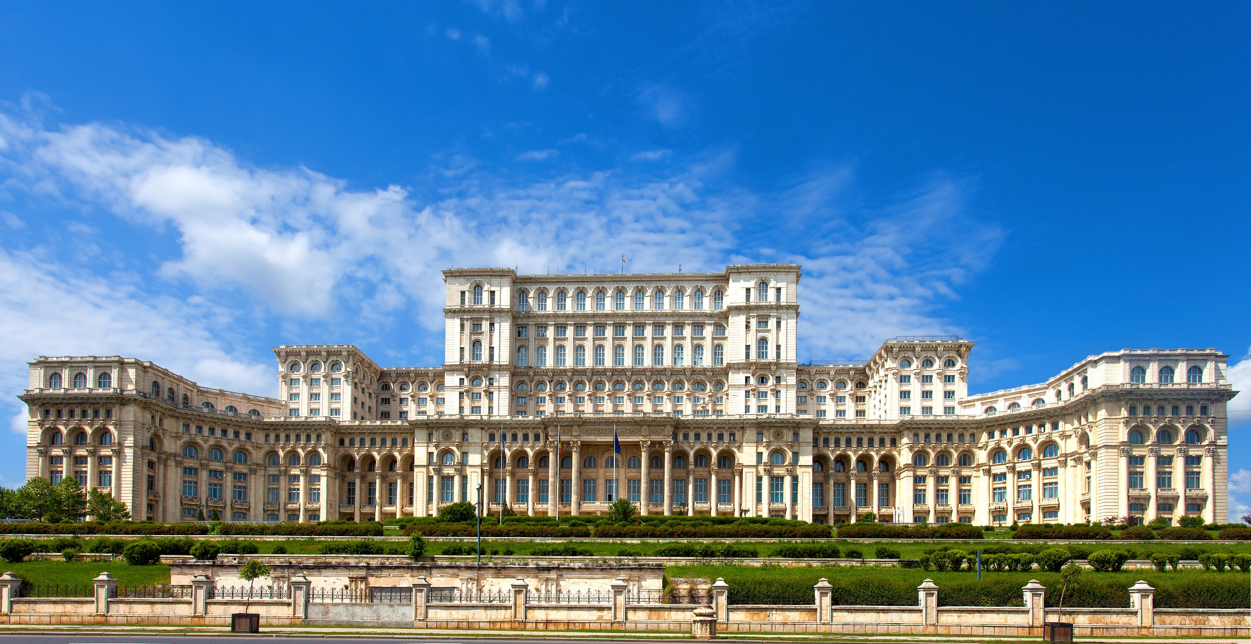
นำท่านผ่านชมความสวยงามของ จัตุรัสแห่งการปฏิวัติ Revolution Square จัตุรัสประวัติศาสตร์สำคัญที่เป็นสัญลักษณ์แห่งเหตุการณ์การเปลี่ยนแปลงการปกครองของโรมาเนีย ชมความสง่างามของ โรงอุปรากรแห่งชาติ Romanian National Opera ศูนย์กลางศิลปะการแสดงระดับประเทศ และผ่านชม National Military Academy สถาบันทางการทหาร อันทรงเกียรติของประเทศ จากนั้นผ่านชม ประตูชัย Arcul de Triumf ซึ่งตั้งอยู่บนถนนคิสเซเลฟฟ สร้างขึ้นโดยได้รับแรงบันดาลใจจากประตูชัยในกรุงปารีส โดดเด่นด้วยสถาปัตยกรรมแบบโรมาเนีย และแวะชมความงดงามของ Romanian Athenaeum อาคารคอนเสิร์ตฮอลล์สไตล์นีโอคลาสสิกที่ถือเป็นสัญลักษณ์ทางวัฒนธรรมของเมือง จากนั้นอิสระให้ท่านได้เลือกซื้อสินค้าหรือเดินเล่นถ่ายภาพ ณ ย่านเมืองเก่า (Old Town) ซึ่งเป็นศูนย์กลางของกรุงบูคาเรสต์ เต็มไปด้วยร้านค้า คาเฟ่ และอาคารสถาปัตยกรรมเก่าแก่ที่มีเสน่ห์
Arcul de Triumf
เที่ยง บริการอาหารกลางวัน ณ ภัตตาคาร
นำท่านเข้าชมความยิ่งใหญ่ของ “อาคารรัฐสภา” Palace of the Parliament หนึ่งในอาคารที่มีขนาดใหญ่ที่สุดในโลก และนับเป็นอาคารบริหารที่มีพื้นที่ใช้สอยมากเป็นอันดับต้น ๆ ของโลก สร้างขึ้นในสมัยประธานาธิบดี นิโคไล เชาเชสคู Nicolae Ceaușescu โดดเด่นด้วยสถาปัตยกรรมนีโอคลาสสิกอันโอ่อ่า ภายในตกแต่งอย่างหรูหราด้วยหินอ่อน พรมทอมือ โคมไฟคริสตัล และห้องประชุมจำนวนมาก หรือที่รู้จักกันในชื่อ “ทำเนียบประธานาธิบดี” ซึ่งปัจจุบันใช้เป็นที่ทำการรัฐสภาและสถานที่จัดการประชุมระดับนานาชาติ สะท้อนถึงความยิ่งใหญ่ทางประวัติศาสตร์และการเมืองของโรมาเนีย
ค่ำ บริการอาหารค่ำ ณ ภัตตาคาร
ที่พัก : Continental Forum Hotel หรือระดับใกล้เคียง

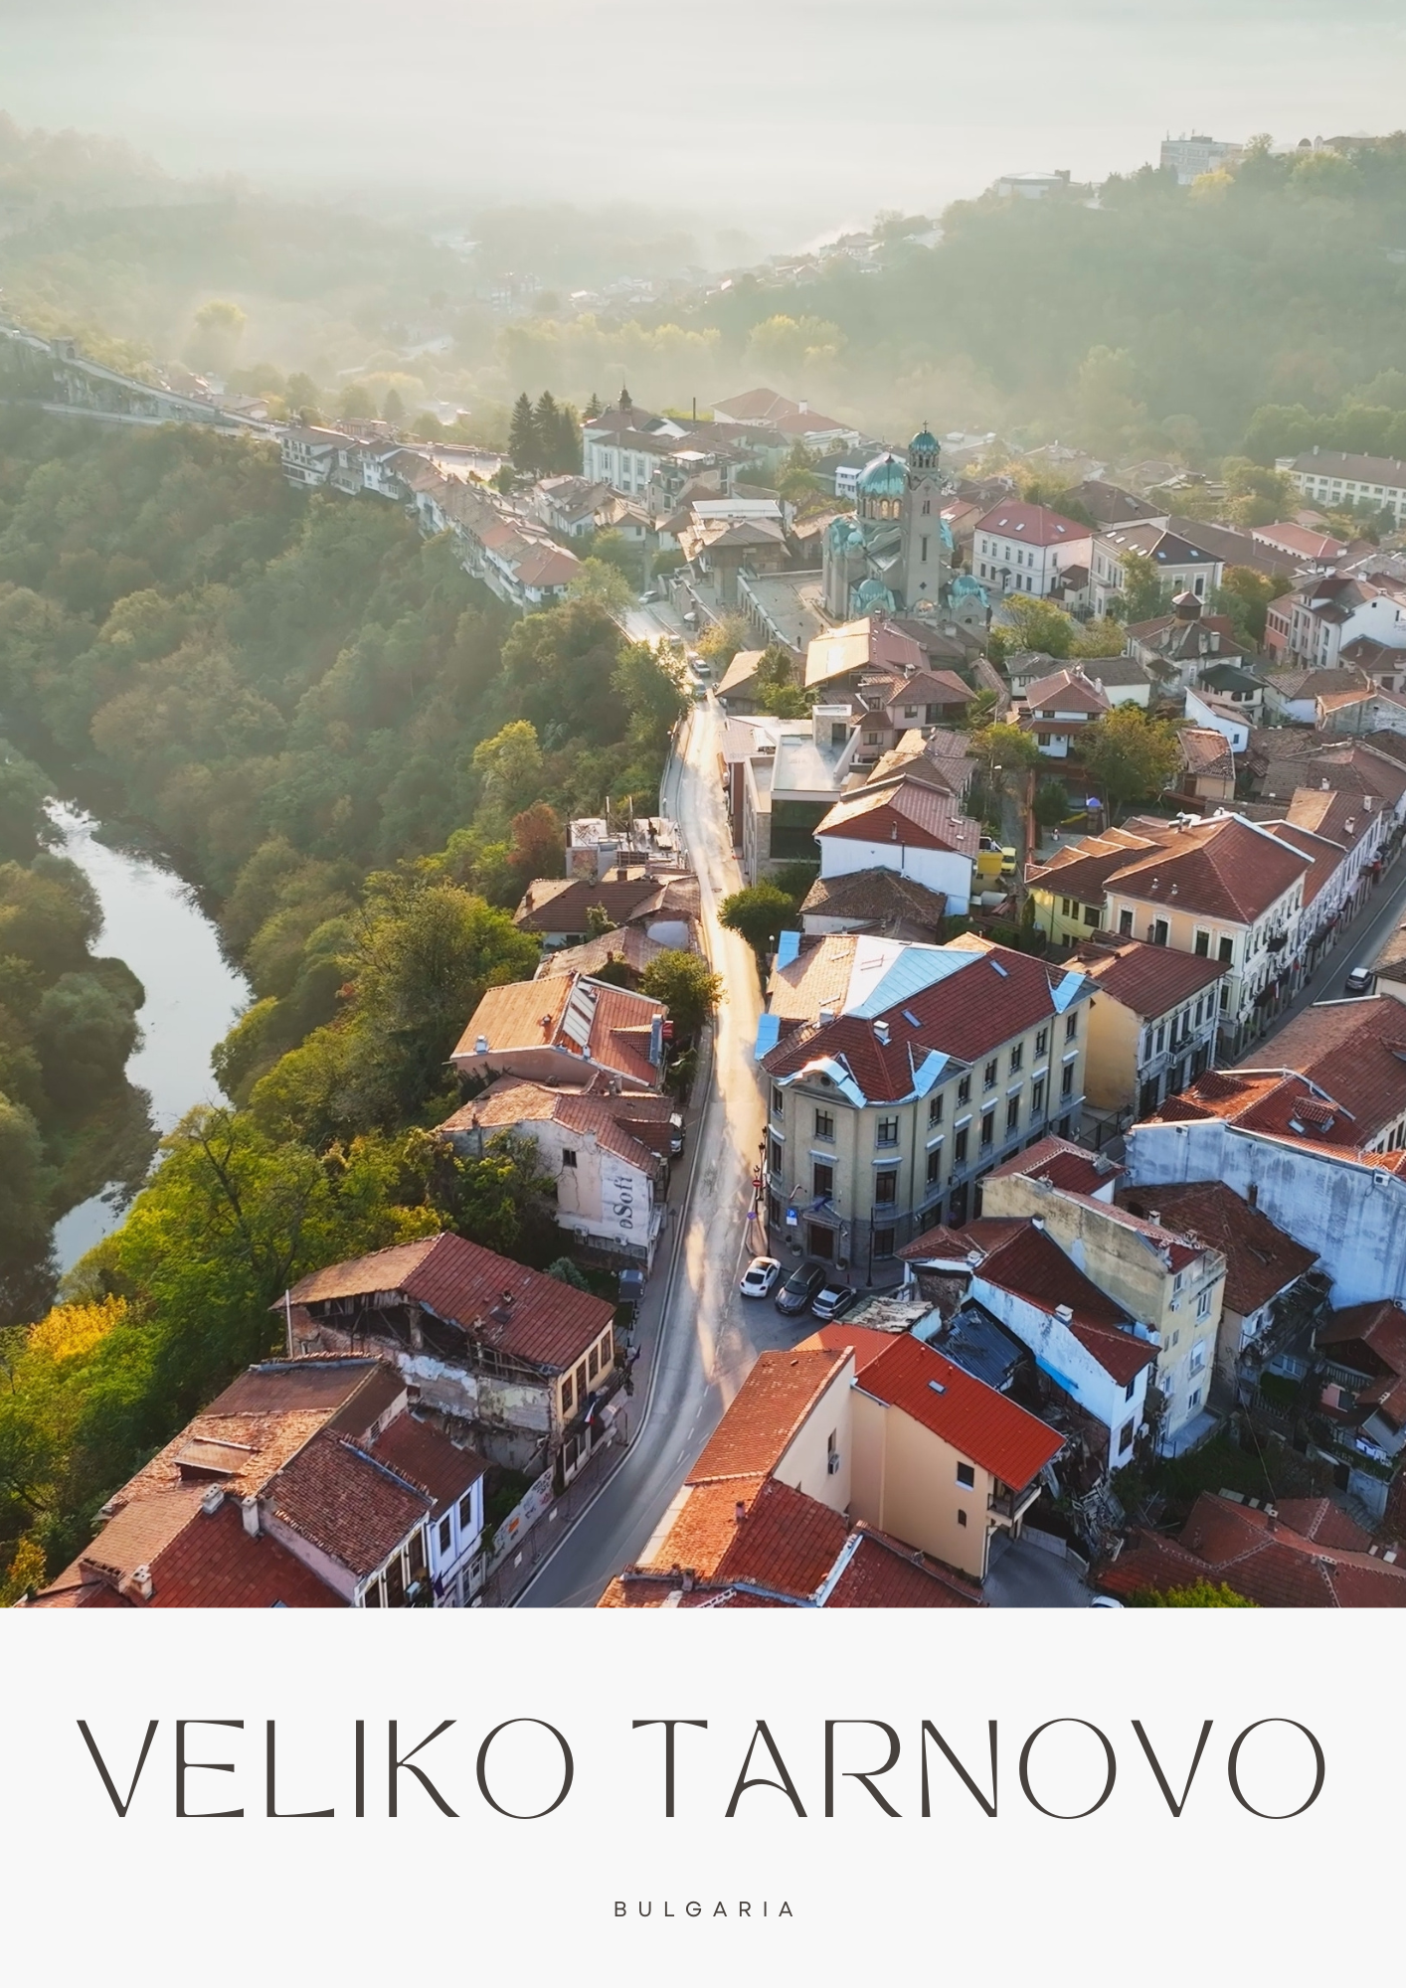

กรุงบูคาเรสต์ - เวลิโค ทาร์โนโว – ป้อมซาเรเวตส์ – พลอฟดิฟ
โรงละครกลางแจ้ง – ซากสภาโรมันโบราณ – สุเหร่าโบราณ – ชมเมือง (B/L/D)
5

เช้า บริการอาหารเช้า ณ ห้องอาหารของโรงแรม
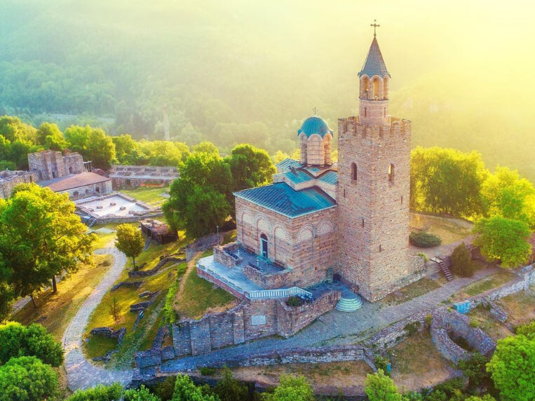
จากนั้นนำท่านเดินทางสู่ เวลิโค ทาร์โนโว (Veliko Tarnovo) เมืองแห่งประวัติศาสตร์อันทรงเสน่ห์ของประเทศบัลแกเรีย โดดเด่นด้วยภูมิประเทศที่งดงามและสถาปัตยกรรมโบราณอันทรงคุณค่า เมืองเก่าแก่แห่งนี้ตั้งตระหง่านอยู่บนเนินเขาสามลูก ได้แก่ Tsarevets Fortress, Trapezitsa Fortress และ Sveta Gora Hill ซึ่งร่วมกันสร้างภูมิทัศน์ที่งดงามราวภาพวาด ด้วยความพร้อมทั้งด้านทำเลที่ตั้ง ความอุดมสมบูรณ์ และศิลปวัฒนธรรมอันรุ่งเรือง ทำให้เวลิโค ทาร์โนโว เคยเป็นศูนย์กลางทางเศรษฐกิจและวัฒนธรรมที่สำคัญของบัลแกเรียตอนเหนือ ในยุคกลาง เมืองแห่งนี้ยังได้รับการขนานนามว่าเป็นเมืองป้อมปราการอันแข็งแกร่ง เปรียบเสมือนหัวใจแห่งอาณาจักรบัลแกเรียในอดีต นำท่านชม ป้อมซาเรเวตส์ (Tsarevets Fortress) อดีตพระราชวังและที่ประทับของกษัตริย์แห่งบัลแกเรีย ป้อมปราการสำคัญแห่งยุคกลางที่ยิ่งใหญ่และมีชื่อเสียงที่สุดแห่งหนึ่งของยุโรปตะวันออก ตั้งตระหง่านอยู่เหนือแม่น้ำยันตรา โอบล้อมด้วยทัศนียภาพอันงดงามและภูมิประเทศที่ได้เปรียบเชิงยุทธศาสตร์ ภายในป้อมปราการ ท่านจะได้พบกับซากอาคาร พระราชวัง โบสถ์ และกำแพงป้องกันเมืองที่เรียงรายทอดยาว แม้ปัจจุบันจะเหลือเพียงร่องรอยแห่งความรุ่งเรืองในอดีต แต่ยังคงสะท้อนถึงความยิ่งใหญ่และอำนาจของราชอาณาจักรบัลแกเรียในยุคทองได้อย่างชัดเจน โดยเฉพาะโบสถ์ประจำป้อม ซึ่งเคยใช้ประกอบพระราชพิธีสำคัญทางศาสนา ปัจจุบันภายในโบสถ์ได้รับการตกแต่งด้วยงานศิลปะร่วมสมัยอันโดดเด่น สีสันสดใสและแปลกตา ผสานเรื่องราวประวัติศาสตร์เข้ากับศิลปะสมัยใหม่ได้อย่างน่าประทับใจ อีกทั้งยังมีการบูรณะและดูแลรักษาอย่างต่อเนื่อง ทำให้ป้อมปราการแห่งนี้ยังคงสภาพค่อนข้างสมบูรณ์ และเป็นหนึ่งในสัญลักษณ์ทางประวัติศาสตร์ที่ทรงคุณค่าของบัลแกเรียจนถึงปัจจุบัน นำท่านเดินชมความงดงามของอาคารบ้านเรือนที่ได้รับการอนุรักษ์ไว้อย่างพิถีพิถันในรูปแบบดั้งเดิม บ้านแต่ละหลังสะท้อนเรื่องราวแห่งกาลเวลา ผ่านสถาปัตยกรรมที่งดงามและรายละเอียดอันประณีต เปี่ยมด้วยคุณค่าทางประวัติศาสตร์และศิลปะ ให้ท่านได้สัมผัสบรรยากาศแห่งอดีตที่ยังคงมีชีวิตอย่างน่าประทับใจ
Tsarevets Fortress
เที่ยง บริการอาหารกลางวัน ณ ภัตตาคาร
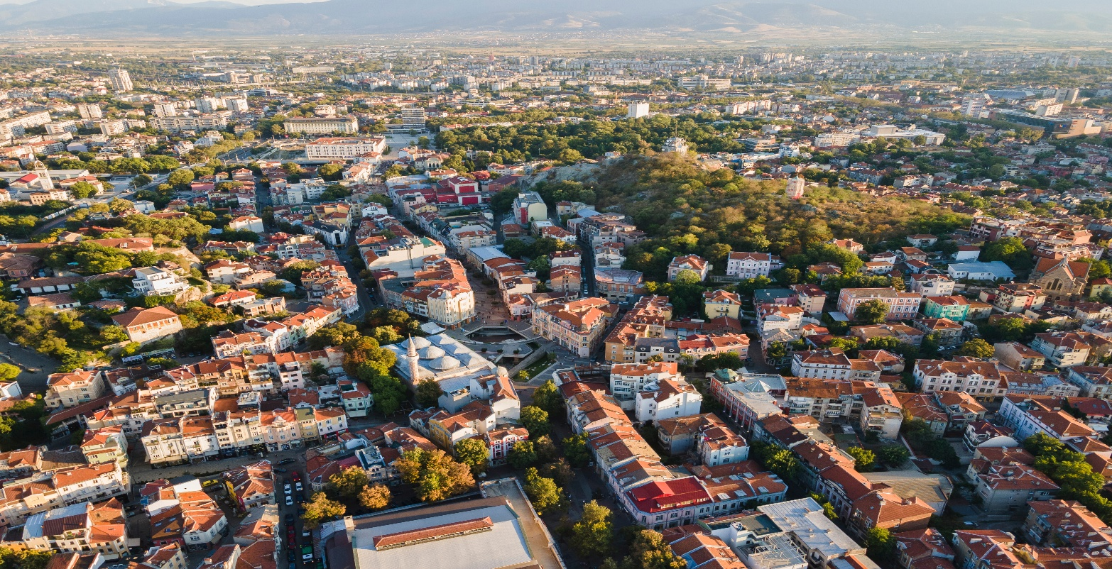
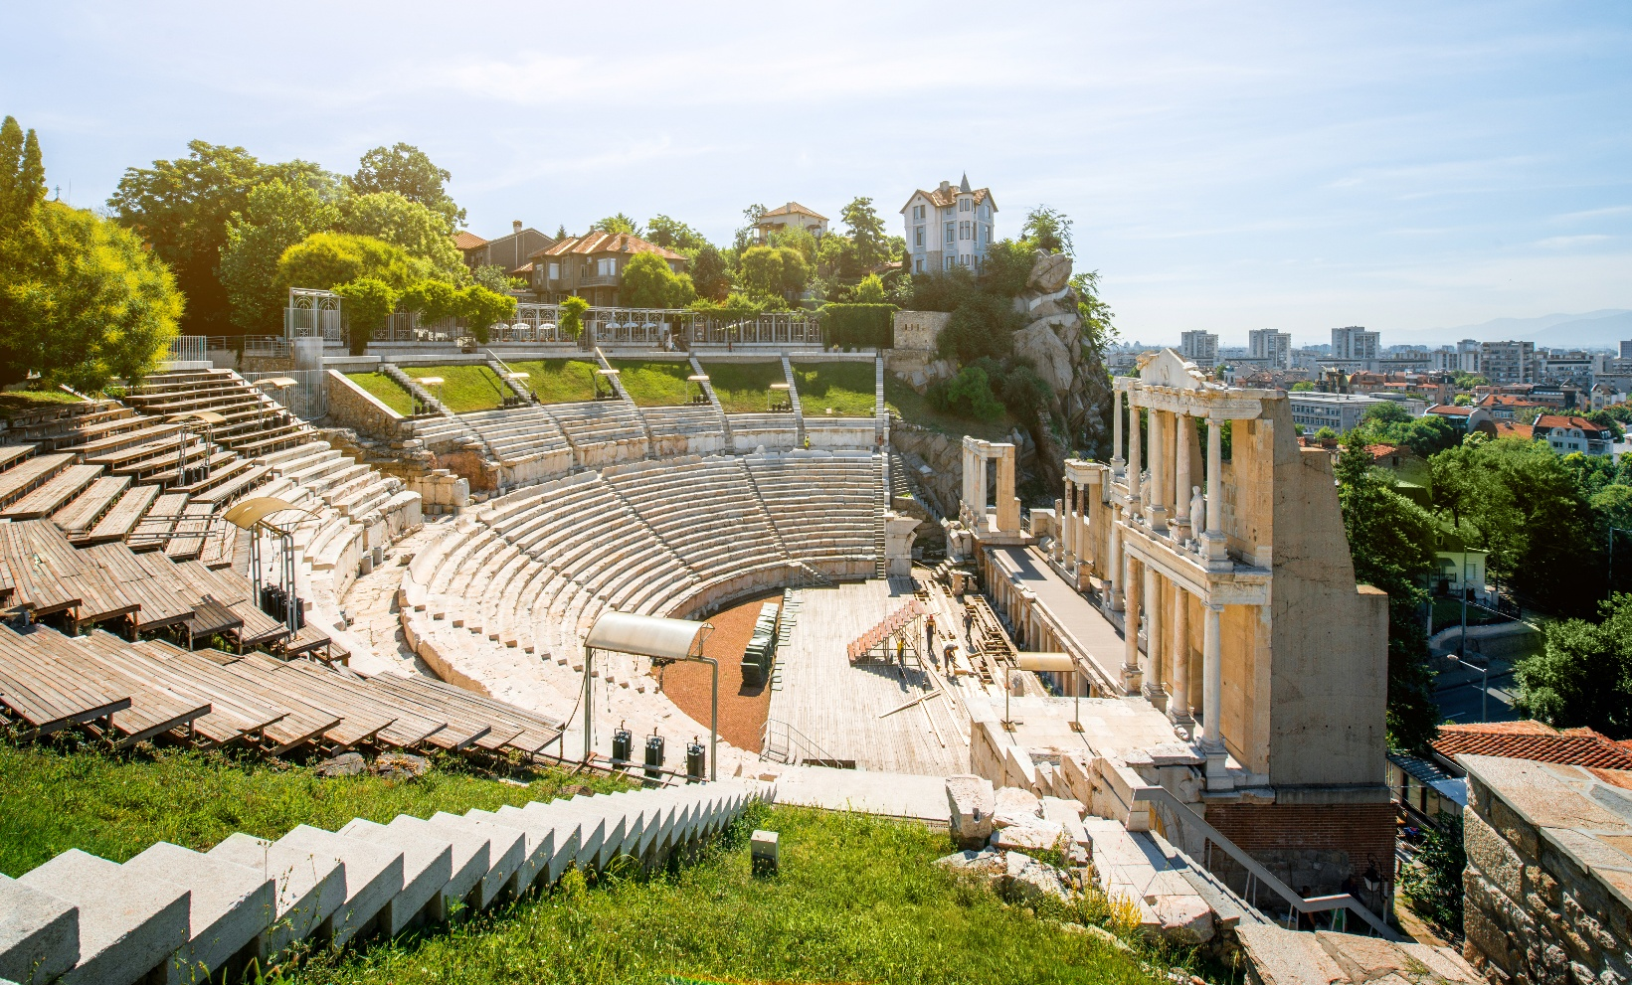
จากนั้นนำท่านเดินทางสู่ พลอฟดิฟ (Plovdiv) เมืองทันสมัยที่เปี่ยมด้วยเสน่ห์แห่งอดีตกาล และเป็นเมืองใหญ่อันดับสองของประเทศ รองจาก โซเฟีย จากนั้นนำท่านเดินทางสู่ พลอฟดิฟ (Plovdiv) เมืองทันสมัยที่เปี่ยมด้วยเสน่ห์แห่งอดีตกาล และเป็นเมืองใหญ่อันดับสองของประเทศ รองจาก โซเฟีย ซึ่งเมืองนี้นั้นตั้งอยู่ริมฝั่งแม่น้ำมาริตซา โอบล้อมด้วยเนินเขาถึงเจ็ดลูก จึงได้รับสมญานามว่า “เมืองแห่งขุนเขาทั้งเจ็ด” (The City of Seven Hills) ทัศนียภาพอันงดงามผสานกับสถาปัตยกรรมหลากยุคสมัย สะท้อนอารยธรรมที่สืบทอดต่อเนื่องมาอย่างยาวนาน จากหลักฐานทางโบราณคดีพบว่า เมืองแห่งนี้มีผู้คนตั้งถิ่นฐานมากว่า 6,000 ปี ทำให้พลอฟดิฟได้รับการยกย่องว่าเป็นหนึ่งในเมืองที่เก่าแก่ที่สุดแห่งหนึ่งของโลก เต็มไปด้วยร่องรอยอารยธรรมโบราณ ทั้งยุคเธรเชียน กรีก โรมัน และออตโตมัน ที่หลอมรวมกันอย่างกลมกลืน จนกลายเป็นเมืองที่มีเอกลักษณ์โดดเด่นทั้งด้านประวัติศาสตร์ ศิลปวัฒนธรรม และวิถีชีวิตร่วมสมัยอย่างน่าประทับใจ นำท่านเดินเล่นในเขตเมืองเก่าของ เมืองพลอฟดิฟ (Plovdiv) บนถนนที่ปูด้วยแผ่นหินโบราณ ท่ามกลางบรรยากาศสุดคลาสสิกที่อบอวลด้วยกลิ่นอายแห่งกาลเวลา สองข้างทางเรียงรายด้วยบ้านเรือนสไตล์บัลแกเรียนรีไววัลสีสันสดใส สะท้อนเสน่ห์ของเมืองที่ผสานอดีตและปัจจุบันไว้อย่างกลมกลืน ผ่านชม โรงละครกลางแจ้งแบบโรมันโบราณ Philippopolis Theatre หรือ Roman Theatre of Plovdiv สิ่งก่อสร้างอายุกว่า 2,000 ปี ที่ยังคงสภาพสมบูรณ์และงดงาม จากนั้นชม ซากสภาโรมันโบราณ Roman Forum of Philippopolis ศูนย์กลางทางการเมืองและสังคมในยุคจักรวรรดิโรมัน ต่อด้วยการชม สุเหร่าโบราณ Dzhumaya Mosque สร้างขึ้นในคริสต์ศตวรรษที่ 14 สมัยการปกครองของออตโตมันเติร์ก ปิดท้ายด้วยการผ่านชม โรงอาบน้ำแบบตุรกีโบราณ Chifte Hammam ซึ่งมีอายุย้อนกลับไปถึงคริสต์ศตวรรษที่ 16 สถาปัตยกรรมออตโตมันอันโดดเด่นยังคงสภาพสมบูรณ์
Plovdiv
Ancient Theatre of Philippopolis
ค่ำ บริการอาหารค่ำ ณ ภัตตาคาร
ที่พัก : Grand hotel Plovdiv หรือระดับใกล้เคียง

พลอฟดิฟ – เข้าชมภายในอารามริลา - โซเฟีย - มหาวิหารอเล็กซานเดอร์ เนฟสกี
โบสถ์เซนต์โซเฟีย (B/L/D)
6

เช้า บริการอาหารเช้า ณ ห้องอาหารของโรงแรม
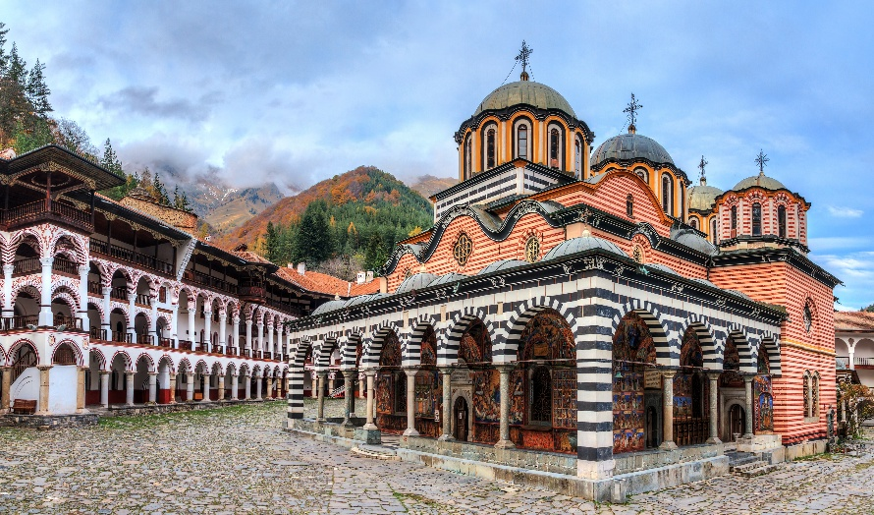
นำท่านเดินทางสู่ อารามริลา (Rila Monastery) สู่อารามนิกายออร์โธดอกซ์ที่ใหญ่และสำคัญที่สุดในประเทศบัลแกเรีย ตั้งตระหง่านอยู่ท่ามกลางธรรมชาติอันงดงามของ เทือกริลา นำท่านเข้าชมภายในอารามแห่งนี้ ซึ่งถือเป็นศูนย์กลางทางศาสนาและวัฒนธรรมที่สำคัญของชาวบัลแกเรีย มีประวัติศาสตร์ยาวนานตั้งแต่คริสต์ศตวรรษที่ 10 และได้รับการขึ้นทะเบียนเป็นมรดกโลกโดย UNESCO ภายในโดดเด่นด้วยสถาปัตยกรรมแบบไบแซนไทน์อันวิจิตร สีสันสดใสตัดกับฉากหลังของขุนเขาอย่างงดงาม ชมจิตรกรรมฝาผนังโบราณที่เปี่ยมด้วยเรื่องราวทางศาสนา และความประณีตของงานศิลป์ที่สะท้อนถึงความรุ่งเรืองทางวัฒนธรรมในอดีต
เที่ยง บริการอาหารกลางวัน ณ ภัตาคาร
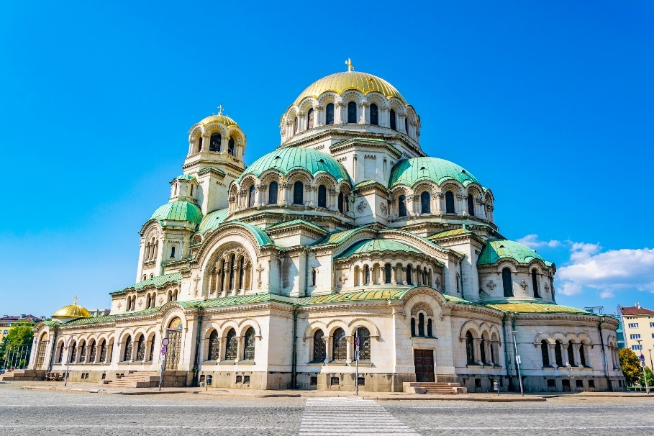
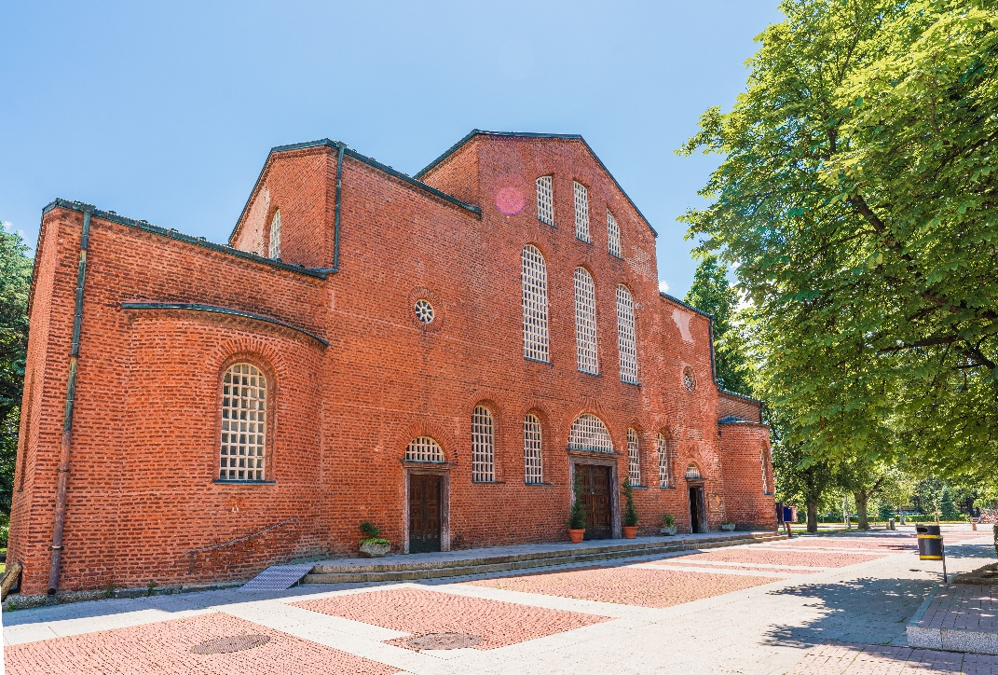
นำท่านออกเดินทางสู่ โซเฟีย (Sofia) เมืองหลวงและเมืองที่ใหญ่ที่สุดของประเทศบัลแกเรีย นครแห่งนี้เปี่ยมด้วยเสน่ห์ของประวัติศาสตร์อันยาวนานกว่า 2,000 ปี ผสมผสานความงดงามของสถาปัตยกรรมโบราณสไตล์โรมัน ไบแซนไทน์ และออตโตมัน เข้ากับบรรยากาศเมืองสมัยใหม่ได้อย่างลงตัว อีกทั้งยังเป็นศูนย์กลางทางการเมือง เศรษฐกิจ และวัฒนธรรมที่สำคัญของประเทศ เต็มไปด้วยมหาวิหาร พิพิธภัณฑ์ สวนสาธารณะ และย่านการค้าที่มีชีวิตชีวา นำท่านชม มหาวิหารอเล็กซานเดอร์ เนฟสกี (Alexander Nevsky Cathedral) มหาวิหารคริสตจักรนิกายออร์โธดอกซ์อันยิ่งใหญ่ ซึ่งถือเป็นหนึ่งในมหาวิหารออร์โธดอกซ์ที่มีขนาดใหญ่และงดงามที่สุดแห่งหนึ่งของโลกโดดเด่นด้วยสถาปัตยกรรมแบบนีโอ-ไบแซนไทน์ หลังคาโดมทรงกลมสีเขียวอันเป็นเอกลักษณ์ และโดมกลางสูงถึง 53 เมตร ภายในประดับตกแต่งอย่างวิจิตรตระการตา ทั้งภาพจิตรกรรมฝาผนัง โมเสก และงานแกะสลักที่สะท้อนถึงศิลปะและศรัทธาอันลึกซึ้ง ให้ท่านได้มีเวลาเก็บภาพความประทับใจบริเวณลานด้านหน้า ซึ่งเป็นจุดถ่ายภาพยอดนิยม นำท่านชม โบสถ์เซนต์โซเฟีย (Saint Sofia Church) โบสถ์เก่าแก่ที่เป็นหนึ่งในสัญลักษณ์สำคัญของกรุงโซเฟีย สร้างขึ้นตั้งแต่สมัยคริสต์ศตวรรษที่ 6 และเป็นที่มาของชื่อเมือง “โซเฟีย” โดดเด่นด้วยสถาปัตยกรรมแบบไบแซนไทน์เรียบง่ายแต่ทรงคุณค่า
Saint Sofia Church
ค่ำ บริการอาหารค่ำ ณ ภัตตาคาร / นำท่านออกเดินทางเข้าสู่โรงแรมที่พัก
ที่พัก : Ramada Sofia Hotel หรือระดับใกล้เคียง

กรุงโซเฟีย – เข้าชมพิพิธภัณฑ์แห่งชาติบัลแกเรีย – พระราชวังเดิม – Sofia Synagogue
วิโตชา บูเลอวาร์ด - ช้อปปิ้ง - เดินทางกลับ
(B/L/-)

7

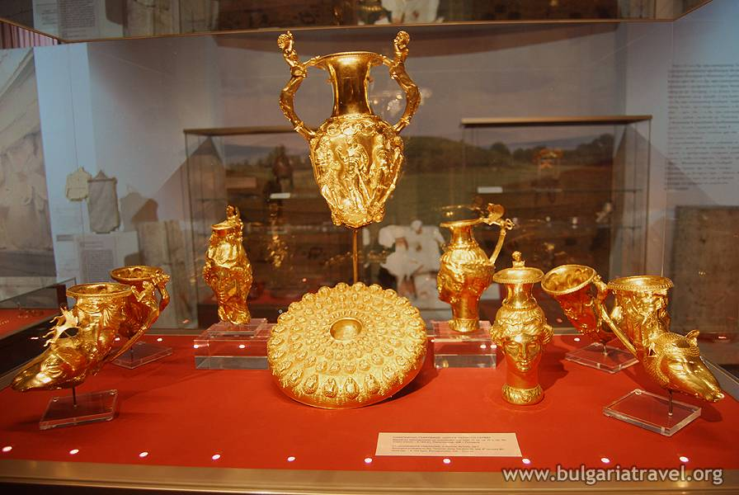
เช้า บริการอาหารเช้า ณ ห้องอาหารของโรงแรม
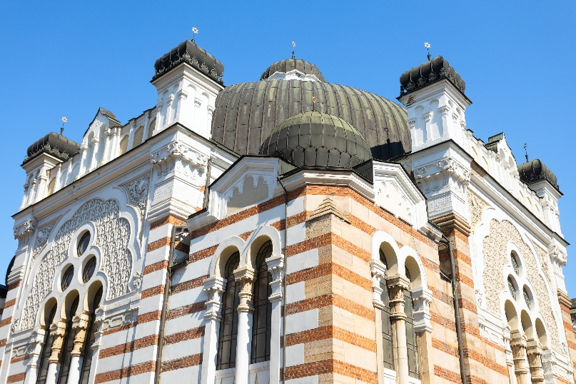
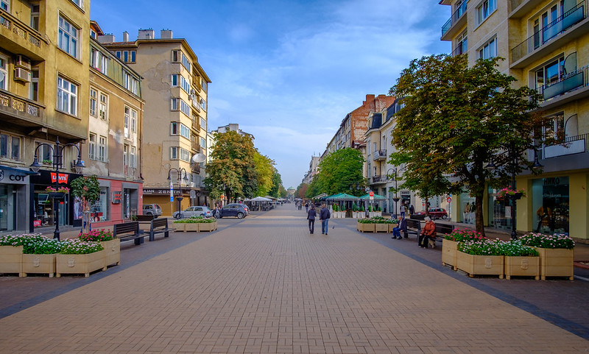
นำท่านเข้าชม พิพิธภัณฑ์แห่งชาติบัลแกเรีย (National Museum of History) พิพิธภัณฑ์ที่สำคัญที่สุดแห่งหนึ่งของประเทศBulgaria ก่อตั้งขึ้นเมื่อปี ค.ศ. 1973 เพื่อเฉลิมฉลองวาระครบรอบ 1,300 ปีแห่งประวัติศาสตร์บัลแกเรีย ภายในจัดแสดงโบราณวัตถุและข้าวของล้ำค่ามากกว่า 650,000 ชิ้น ครอบคลุมตั้งแต่ยุคก่อนประวัติศาสตร์ สมัยจักรวรรดิธราเซียน กรีก โรมัน จนถึงยุคกลางและยุคใหม่ของบัลแกเรีย ไฮไลต์สำคัญ ได้แก่ เครื่องทองโบราณ งานศิลป์ทางศาสนา เครื่องแต่งกายพื้นเมือง และเอกสารสำคัญทางประวัติศาสตร์ นำท่านเพลิดเพลินกับการเรียนรู้เรื่องราวความเป็นมาของชาติ ผ่านนิทรรศการที่ทรงคุณค่าและเปี่ยมด้วยความภาคภูมิใจของชาวบัลแกเรีย นำท่านชม พระราชวังเดิม ณ จัตุรัสบัทเทนเบิร์ก หรือ Royal Palace of Sofia ซึ่งปัจจุบันได้ปรับเปลี่ยนเป็นที่ตั้งของหอศิลป์แห่งชาติ ภายนอกโดดเด่นด้วยสถาปัตยกรรมสไตล์นีโอเรอเนซองส์ สะท้อนถึงความรุ่งเรืองในยุคสมัยราชวงศ์บัลแกเรีย จากนั้น นำท่านชม Sofia Synagogue โบสถ์ยิวที่ใหญ่ที่สุดในยุโรปตะวันออกเฉียงใต้ และมีขนาดใหญ่เป็นอันดับสามในทวีปยุโรป สร้างในรูปแบบสถาปัตยกรรม Moorish Revival อันงดงาม ออกแบบโดยสถาปนิกชื่อดัง Friedrich Grünanger ภายในประดับตกแต่งอย่างวิจิตร พร้อมโคมไฟแชนเดอเลียร์ขนาดใหญ่ที่งดงามตระการตา นำท่านอิสระช้อปปิ้ง ณ วิโตชา บูเลอวาร์ด (Vitosha Boulevard) ถนนสายหลักและย่านการค้าที่คึกคักที่สุดในกรุงโซเฟีย สองข้างทางเรียงรายด้วยร้านค้าแบรนด์เนม ร้านเสื้อผ้าแฟชั่น ร้านเครื่องสำอาง คาเฟ่เก๋ ๆ และร้านอาหารท้องถิ่นมากมาย ให้ท่านได้เลือกซื้อสินค้าตามอัธยาศัย พร้อมเพลิดเพลินกับบรรยากาศเมืองยุโรปที่มีฉากหลังเป็นวิวเทือกเขา วิโตชา (Vitosha Mountain) อันงดงาม
ได้เวลานัดหมายอันสมควร นำท่านเดินทางสู่ สนามบินนานาชาติโซเฟีย ประเทศบัลแกเรีย เพื่อเตรียมตัวสำหรับการเดินทางกลับสู่ประเทศไทย
17.05 น. ออกเดินทางสู่ กรุงโดฮา ประเทศกาต้าร์ เที่ยวบินที่ QR228
21.45 น. เดินทางถึง ท่าอากาศยานนานาชาติฮามัด (แวะเปลี่ยนเครื่อง)

8
สนามบินสุวรรณภูมิ

02.30 น. นำท่านออกเดินทางสู่ ท่าอากาศยานสุวรรณภูมิ ประเทศไทย โดย สายการบิน Qatar Airway QR836เดินทางเหนือระดับด้วยบริการระดับเวิลด์คลาสตลอดเส้นทาง
13.25 น. เดินทางถึงประเทศไทยโดยสวัสดิภาพ จบทริปสุดประทับใจ พร้อมความทรงจำอันงดงามจากการเดินทาง

หมายเหตุ:
กำหนดการเดินทางอาจมีการเปลี่ยนแปลงได้ตามความเหมาะสม ทั้งนี้ขึ้นอยู่กับสภาพอากาศ สภาพการจราจร ความล่าช้าของสายการบิน หรือสถานการณ์ในต่างประเทศในขณะนั้น เพื่อความเหมาะสมและความปลอดภัยสูงสุดในการเดินทาง บริษัทฯ ขอสงวนสิทธิ์ในการปรับเปลี่ยนโปรแกรมตามดุลยพินิจของหัวหน้าทัวร์ ซึ่งจะพิจารณาจากความเป็นไปได้ ความเหมาะสม และผลประโยชน์ของคณะผู้เดินทางเป็นสำคัญ

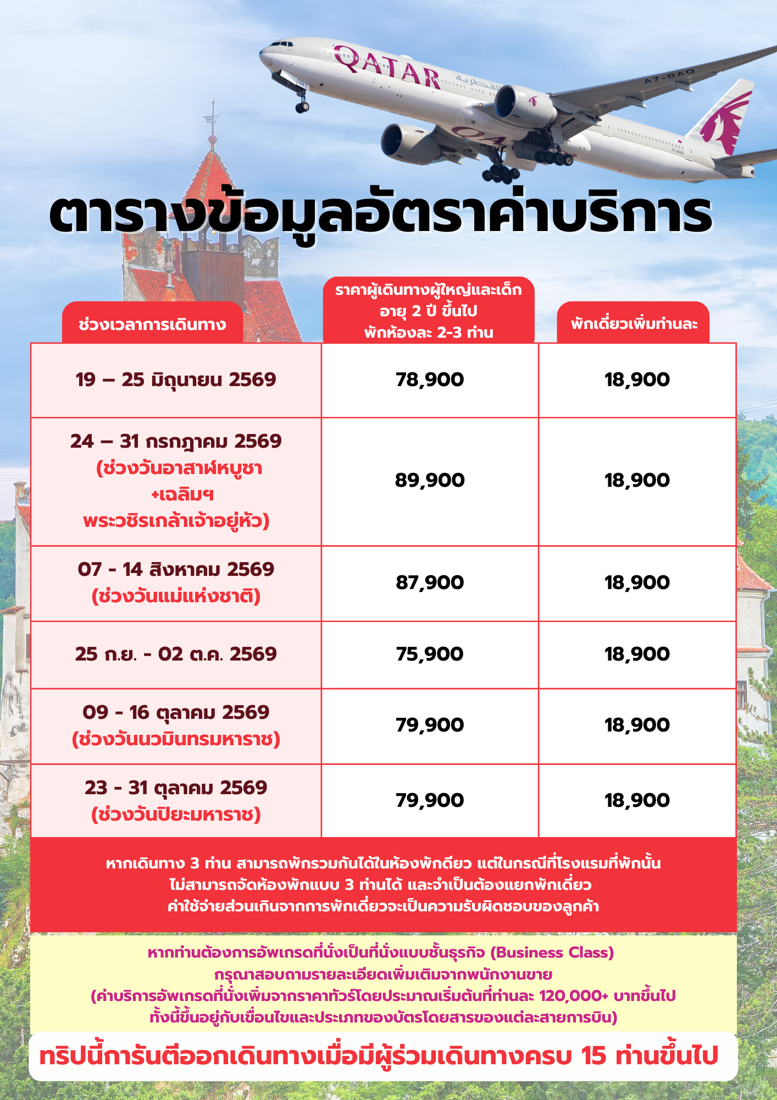


อัตรานี้รวม

- ค่าตัวเครื่องบิน ชั้นประหยัด ( Economy Class ) ไป - กลับ พร้อมคณะ ( รวมภาษีสนามบินแล้ว )

- ค่าน้ำหนักกระเป๋า เป็นไปตามที่สายการบินกำหนด

- รถโค้ชปรับอากาศ พร้อมพนักงานขับรถ นำเที่ยวตามที่โปรแกรมทัวร์ระบุไว้ในการเดินทาง ตามกฎหมายในยุโรป ไม่อนุญาตให้ พนักงานขับรถ ปฏิบัติงานเกิน 11 ช.ม./วัน เพื่อความปลอดภัยของผู้โดยสาร และ พนักงานขับรถ

- ค่าใช้จ่ายเกี่ยวกับยานพาหนะอื่นนอกเหนือจาก รถโค้ชปรับอากาศ และ ค่าเข้าชมสถานที่ ตามที่ระบุไว้ในโปรแกรมทัวร์

- ค่าห้องพัก พักห้อง ละ 2-3 ท่าน ที่โรงแรมตามโปรแกรมทัวร์ที่ระบุ หรือ ระดับใกล้เคียง

- ค่าอาหาร และ อาหารพิเศษ ตลอดการเดินทาง ตามที่โปรแกรมทัวร์ระบุ *** อาหารปรับเปลี่ยนได้ตามความเหมาสม ***

- ค่าหัวหน้าทัวร์ และ ไกด์ท้องถิ่น ที่ระบุไว้ในรายการทัวร์

- ค่าประกันอุบัติเหตุระหว่างเดินทางท่องเที่ยว วงเงินท่านละ 1,000,000 บาท ( เป็นไปเงื่อนไขกรมธรรม์ )
*** ประกันนี้คุ้มครองเฉพาะ อุบัติเหตุระหว่างเดินทางทาง เท่านั้น ไม่คุ้มครองทรัพย์สินสูญหาย การสูญเสียทรัพย์สิน ประญหาสุขภาพ โรคประจำตัว และ การล่าช้าของสายการบิน ***
*** กรณีต้องผู้เดินทางมีอายุ 75ปี ขึ้นไป หรือ ผู้เดินทางไป – กลับไม่พร้อมคณะ ท่านต้องซื้อประกันเดี่ยวเพิ่มเติม ซึ่งในส่วนนี้เป็นค่าใช้จ่ายของตัวท่านเอง ***


อัตรานี้ไม่รวม

- หากท่านมีความประสงค์ ในการอัพเกรดที่นั่ง เดินทางในที่นั่งพิเศษ หรือ เปลี่ยนเป็นที่นั่งชั้นธุรกิจ ท่านสามารถแจ้งความต้องการกับเจ้าหน้าที่ผู้ดูแลท่านได้โดยตรง ทั้งนี้ ค่าใช้จ่ายเพิ่มเติมจะขึ้นอยู่กับเงื่อนไขของสายการบิน และ ไม่รวมอยู่ในรายการทัวร์

- ค่าธรรมเนียมในการจัดทำหนังสือเดินทาง (Passport) รวมถึงค่าธรรมเนียมในการขอใบอนุญาตกลับเข้าประเทศ (Re-entry Permit) สำหรับชาวต่างชาติหรือบุคคลต่างด้าว เป็นความรับผิดชอบของผู้เดินทางในการดำเนินการด้วยตนเอง
- ค่าทิปหัวหน้าทัวร์ วันละ 100 บาท จำนวน 8 วัน ( รวม 800 บาท/ท่าน )

- ค่าทิปพนักงานขับรถ ตลอดการเดินทาง ท่านละ 18 ยูโร/EUR

- ค่าธรรมเนียมวีซ่า และ ค่าบริการยื่นคำร้องขอวีซ่า รวมท่านละ 6,800 บาท (ซึ่งเป็นค่าใช้จ่ายที่สถานทูตและบริษัทตัวแทนเรียกเก็บ และไม่สามารถขอคืนได้ไม่ว่าผลการพิจารณาจะเป็นอย่างไร)

- หากท่านประสงค์จะยื่นวีซ่าแบบพิเศษ ท่านจะต้องรับผิดชอบค่าธรรมเนียมในส่วนนี้ด้วยตนเอง โดยค่าบริการดังกล่าวไม่รวมอยู่ในบริการที่บริษัทจัดเตรียมไว้ สามารสอบถามเพิ่มเติมได้จากพนักงานขาย

- ในกรณีที่น้ำหนักสัมภาระเกินกว่าที่กำหนดไว้ ลูกค้าจะต้องรับผิดชอบค่าใช้จ่ายส่วนเกินตามอัตราที่แต่ละสายการบินกำหนด สามารสอบถามเพิ่มเติมได้จากพนักงานขาย

- ค่าใช้จ่ายส่วนตัว ที่ไม่ได้ระบุในรายการทัวร์ เช่น ค่าโทรศัพท์ , ค่าซักรีด , ค่าอาหารพิเศษ , ค่าเครื่องดื่มพิเศษ ที่สั่งเพิ่มด้วยตนเอง , ค่าอินเตอร์เน็ต และ อื่น ๆ

- ค่าภาษีมูลค่าเพิ่ม 7% และ ค่าภาษีหัก ณ ที่จ่าย 3% กรณีต้องการใบเสร็จรับเงิน และ ใบกำกับภาษี

- กรณีพัก 3 ท่าน ในวันที่เข้าพักโรงแรมไม่มีห้อง ห้องพักแบบ 3 ท่าน หรือ ไม่มีห้องที่สามารถจัดเตียงเสริมได้ จำเป็นต้องแยกห้องพักเป็น 2 ห้อง ท่านจะต้องชำระค่าห้องพักเดี่ยวเพิ่ม ท่านบริษัท ขอสงวนสิทธิ์ให้ลูกค้าเป็นผู้จ่ายค่าใช้จ่าย


ขั้นตอนการสำรองที่นั่ง และ การชำระค่าใช้จ่าย

- สำรองที่นั่ง พร้อมส่งสำเนาพาสปอร์ท และ จ่ายมัดจำงวดแรก 50,000 บาท และ ค่าวีซ่า 6,800 บาท ( หากโปรแกรมนั้นไม่รวมค่าวีซ่า ) ค่าใช้จ่ายส่วนที่เหลือ กรุณาชำระก่อนยื่นวีซ่า หากล่าช้ากว่ากำหนด ถือว่าท่าน สละสิทธิ์การเดินทาง

- บริษัทขอสงวนสิทธิ์ยกเลิกการเดินทาง ก่อนล่วงหน้า 15 วัน หากจำนวนผู้เดินทางไม่ถึงตามที่บริษัทกำหนด อันเนื่องมากจาก เกิดการยกเลิกการเดินทาง , เลื่อนการเดินทาง และ วีซ่าไม่ผ่าน ฯลฯ ทางบริษัทยินดีคืนเงินให้หลังหักค่าใช้จ่ายตามจริง

- บริษัทฯ ขอสงวนสิทธิ์ที่จะไม่รับผิดชอบต่อความเสียหายใด ๆ อันเกิดจากเหตุการณ์ที่อยู่นอกเหนือการควบคุมของบริษัทฯ เช่น การยกเลิกหรือความล่าช้าของสายการบิน ภัยธรรมชาติ การนัดหยุดงาน การจลาจล การปฏิวัติ การสูญหายของทรัพย์สิน ณ สถานที่ต่าง ๆ รวมถึงค่าใช้จ่ายเพิ่มเติมที่เกิดขึ้นไม่ว่าจะทางตรงหรือทางอ้อม เช่น การเจ็บป่วย การถูกทำร้าย การสูญหาย ความล่าช้า หรืออุบัติเหตุต่าง ๆ เป็นต้น

- เนื่องจากรายการทัวร์นี้เป็นรูปแบบเหมาจ่ายแบบเบ็ดเสร็จ หากท่านสละสิทธิ์ในการใช้บริการใด ๆ ตามที่ระบุไว้ในรายการ หรือถูกปฏิเสธการเข้า-ออกประเทศไม่ว่าด้วยเหตุผลใดก็ตาม บริษัทฯ ขอสงวนสิทธิ์ในการไม่คืนเงินไม่ว่ากรณีใด ๆ ทั้งสิ้น

- เมื่อท่านได้ชำระเงินมัดจำหรือชำระเต็มจำนวน ไม่ว่าจะเป็นการชำระผ่านตัวแทนของบริษัทฯ หรือชำระโดยตรงกับทางบริษัทฯ บริษัทฯ จะถือว่าท่านได้รับทราบและยอมรับเงื่อนไขต่าง ๆ ของบริษัทฯ ที่ได้ระบุไว้ทั้งหมดแล้ว

- การให้บริการของบริษัทฯ เริ่มต้นและสิ้นสุด ณ ท่าอากาศยานสุวรรณภูมิ หากท่านต้องเดินทางมาจากต่างจังหวัดหรือจากต่างประเทศ และจำเป็นต้องจองตั๋วเครื่องบินหรือยานพาหนะอื่น ๆ ด้วยตนเอง บริษัทฯ ขอสงวนสิทธิ์ไม่รับผิดชอบต่อค่าใช้จ่ายในส่วนดังกล่าว เนื่องจากเป็นค่าใช้จ่ายที่อยู่นอกเหนือจากโปรแกรมการเดินทางที่บริษัทฯ จัดไว้ให้ ทั้งนี้ ก่อนที่ท่านจะทำการออกตั๋วเครื่องบินหรือจองยานพาหนะเพื่อเดินทางมายังสนามบินสุวรรณภูมิกรุณารอการยืนยันว่ากรุ๊ปสามารถออกเดินทางได้ 100% และควรสอบถามสถานะของกรุ๊ปกับพนักงานขายก่อนเสมอ

- บริษัทฯ ขอสงวนสิทธิ์ในการเปลี่ยนแปลงหรือตัดสถานที่ท่องเที่ยวบางรายการออกจากโปรแกรมโดยไม่จำเป็นต้องแจ้งให้ทราบล่วงหน้า ในกรณีที่เกิดเหตุการณ์เฉพาะหน้าซึ่งไม่เอื้ออำนวยต่อการเดินทางตามกำหนดการ เช่น สภาพอากาศเลวร้าย การจราจรติดขัด ถนนปิด น้ำท่วม การประท้วง การจลาจล หรือเหตุสุดวิสัยอื่น ๆ ทั้งนี้ บริษัทฯ จะดำเนินการโดยคำนึงถึงความปลอดภัยและผลประโยชน์สูงสุดของลูกค้าเป็นสำคัญ

- ที่นั่งบนเครื่องบิน และ อาหารพิเศษ ที่ท่านได้แจ้งความประสงค์ไว้ ถือเป็นบริการที่อยู่ภายใต้การจัดการของสายการบิน ซึ่งอยู่นอกเหนือความรับผิดชอบของบริษัทฯ อย่างไรก็ตาม บริษัทฯ จะดำเนินการประสานงาน และพยายามจัดให้ตามคำขอของท่าน แต่ผลการจัดสรรจะขึ้นอยู่กับนโยบาย และ ดุลยพินิจของสายการบินเป็นสำคัญ จึงเรียนมาเพื่อโปรดพิจารณาและขอความเข้าใจในเรื่องดังกล่าว

- ตั๋วเครื่องบินที่ใช้ในการเดินทางเป็นตั๋วแบบไม่สามารถขอคืนเงินได้ (Non-refundable) ไม่สามารถเลื่อนวันเดินทาง หรือ เปลี่ยนแปลงเส้นทางการเดินทางได้ หากท่านประสงค์จะเดินทางกลับก่อนกำหนด หรือเลื่อนวันเดินทางกลับ กรุณาติดต่อสอบถามเจ้าหน้าที่ในเรื่องค่าใช้จ่ายต่าง ๆ ที่เกิดขึ้นก่อนการเดินทาง มิฉะนั้น ท่านอาจจำเป็นต้องซื้อตั๋วใหม่ด้วยตนเอง ในกรณีที่ไม่สามารถเดินทางไป-กลับตามโปรแกรมที่ได้ซื้อไว้กับทางบริษัทฯ ทั้งนี้ ข้อจำกัดดังกล่าวเป็นไปตามเงื่อนไขของสายการบิน

- หากท่านประสงค์จะออกใบเสร็จ / ใบกำกับภาษีในนามนิติบุคคล กรุณาแจ้งเจ้าหน้าที่ผู้ดูแลของท่านล่วงหน้าก่อนการออกเอกสาร

การยกเลิก


- กรณียกเลิกการเดินทางล่วงหน้าไม่น้อยกว่า 50 วันก่อนวันเดิน ทางบริษัทฯ จะคืนค่าใช้จ่ายทั้งหมด ยกเว้นในกรณีดังต่อไปนี้ กรุ๊ปเดินทางที่ตรงกับช่วงวันหยุดยาวของประเทศไทย หรือ ของต่างประเทศ , กรุ๊ปที่มีการมัดจำค่าบริการล่วงหน้า เช่น โรงแรม รถบริการ หรือค่าเข้าชมสถานที่ต่าง ๆ ที่ไม่สามารถขอคืนเงินได้ , กรุ๊ปที่มีการมัดจำสายการบิน หรือ มีการออกตั๋วเครื่องบินแล้ว ในกรณีดังกล่าว บริษัทฯ ขอสงวนสิทธิ์ไม่สามารถคืนเงินให้กับลูกค้าได้

- ยกเลิกการเดินทางก่อน 40-49 วัน คิดค่าใช้จ่าย 40% ของราคาทัวร์

- ยกเลิกกินเดินทางก่อน 30-39 วัน คิดค่าใช้จ่าย 70% ของราคาทัวร์

- ยกเลิกก่อนการเดินทาง 1-29 วัน คิดค่าใช้จ่าย 100%

ข้อกำหนดในการให้บริการ

- โปรแกรมการเดินทางอาจมีการเปลี่ยนแปลงได้ตามความเหมาะสม ทั้งนี้ขึ้นอยู่กับสภาพอากาศ การล่าช้าของสายการบิน หรือสถานการณ์ในต่างประเทศ ณ ขณะเดินทาง เพื่อความปลอดภัยและประโยชน์สูงสุดของหมู่คณะ บริษัทฯ ได้มอบหมายให้หัวหน้าทัวร์เป็นผู้มีอำนาจในการตัดสินใจระหว่างการเดินทาง โดยการตัดสินใจดังกล่าวจะยึดถือผลประโยชน์ของคณะเดินทางเป็นสำคัญ

- บริษัทฯ จัดทำโปรแกรมการเดินทางนี้ เพื่อวัตถุประสงค์เชิงท่องเที่ยว เท่านั้น

- บริษัทฯ ขอยกเลิกการเดินทาง ในกรณีที่ มีผู้เดินทางไม่ถึง 20 ท่าน หรือ ตามกำหนดของโปรแกรมทัวร์

- บริษัทฯ ขอสงวนสิทธิ์ในการปรับเปลี่ยนราคา ค่าบริการ หรือเงื่อนไขต่าง ๆ ที่เกี่ยวข้องกับการเดินทาง โดยไม่จำเป็นต้องแจ้งให้ทราบล่วงหน้า ทั้งนี้เนื่องจากอาจมีปัจจัยที่อยู่นอกเหนือการควบคุม เช่น ราคาตั๋วโดยสาร ค่าธรรมเนียมต่างประเทศ ค่าภาษี หรืออัตราแลกเปลี่ยนที่เปลี่ยนแปลง

- กรณีที่ผู้เดินทางประสงค์จะใช้หนังสือเดินทางราชการ (เล่มสีน้ำเงิน) หรือหนังสือเดินทางทูต (เล่มสีแดงเข้ม) ในการเดินทางร่วมกับคณะทัวร์ บริษัทฯ ขอเรียนว่าเอกสารเดินทางประเภทดังกล่าวอาจมีข้อจำกัดในการเดินทางเข้าหรือออกบางประเทศ ทั้งนี้ หากท่านถูกปฏิเสธการเข้า-ออกประเทศใดประเทศหนึ่งจากการใช้หนังสือเดินทางประเภทดังกล่าว บริษัทฯ ขอสงวนสิทธิ์ในการไม่คืนค่าใช้จ่ายใด ๆ ที่ได้ชำระไปแล้ว ไม่ว่าทั้งหมดหรือบางส่วน กรุณาตรวจสอบเงื่อนไขของการใช้หนังสือเดินทางแต่ละประเภทกับสถานทูตหรือหน่วยงานที่เกี่ยวข้องก่อนการเดินทาง

- เมื่อเกิดเหตุสุดวิสัย อุบัติเหตุ ภัยธรรมชาติ การจลาจล เหตุประท้วง การนัดหยุดงาน ปัญหาการจราจรติดขัด เหตุการณ์ดังกล่าว อยู่นอกเหนืออำนาจการควบคุมของบริษัทฯ บริษัทฯ ไม่รับผิดชอบค่าใช้จ่ายใด ๆ ทั้งสิ้น

- เมื่อเกิดเหตุสุดวิสัย บริษัทฯ ขอเปลี่ยนแปลงรายละเอียดบางประการภายในรายการทัวร์ โดยคำนึงถึงความปลอดภัย ผลประโยชน์ของลูกค้าเป็นหลัก

- ราคาทัวร์ เป็นแบบเหมาจ่าย รวมทุกอย่างไว้ในราคาเดียว ไม่สามารถแยกไม่จ่ายค่าบริการ หรือ ค่าอาหาร ที่ท่านไม่ใช้บริการ หรือ ไม่รับประทานไม่ได้

- บริษัทฯ จะดำเนินการขอคิวเข้ายื่นคำร้องขอวีซ่ากับสถานทูต เมื่อมีจำนวนผู้จองครบตามจำนวนที่ระบุไว้ในโปรแกรมทัวร์นั้น ๆ โดยหลังจากได้รับวันและเวลานัดหมายจากทางสถานทูตเรียบร้อยแล้ว เจ้าหน้าที่ผู้รับผิดชอบจะทำการแจ้งรายละเอียด วัน เวลา และสถานที่ในการเข้ายื่นคำร้องขอวีซ่า ให้แก่ผู้เดินทางทราบล่วงหน้า ทั้งนี้ การยื่นคำร้องขอวีซ่าจะประกอบด้วยขั้นตอนที่จำเป็น ได้แก่ การลงนามในเอกสารประกอบการยื่นวีซ่า การสแกนใบหน้า และการสแกนลายนิ้วมือ เพื่อยืนยันตัวตนของผู้เดินทาง ตามข้อกำหนดของสถานทูตแต่ละประเทศ

- ผู้เดินทางที่ประสงค์จะยื่นคำร้องขอวีซ่าท่องเที่ยว กรุณาจัดเตรียมเอกสารให้ครบถ้วน และ ถูกต้องตามข้อกำหนดของสถานทูตประเทศปลายทาง เนื่องจากความถูกต้อง และ ความครบถ้วนของเอกสารมีผลโดยตรงต่อการพิจารณาอนุมัติวีซ่าของท่านเอง บริษัทฯ ทำหน้าที่เป็นผู้ประสานงานในการจัดส่งเอกสาร และ อำนวยความสะดวกในการยื่นคำร้องขอวีซ่าเท่านั้น ทั้งนี้ บริษัทฯ ไม่มีส่วนเกี่ยวข้องกับกระบวนการพิจารณา อนุมัติ หรือ ปฏิเสธการออกวีซ่า ซึ่งเป็นดุลยพินิจของสถานทูตแต่ละประเทศโดยเฉพาะ
- หากในช่วงที่ท่านต้องการเดินทาง คิวในการยื่นวีซ่าแบบกรุ๊ปเต็ม ทางบริษัทฯ จำเป็นต้องทำคิวยื่นวีซ่าเดี่ยวให้แทน หลังจากที่ทราบ วัน และ เวลา ที่ทางสถานทูตนัดหมายแล้ว บริษัทฯ จะทำการแจ้งผ่าน เจ้าหน้าที่ที่ดูแลท่าน ซึ่งท่าน ต้องเดินทางมายื่นวีซ่าด้วยตัวเอง ตามวัน และ เวลา ที่สถานทูตกำหนด โดยมีเจ้าหน้าที่ของบริษัทฯ เป็นผู้อำนวยความสะดวกให้กับท่าน

- หากลูกค้าไม่สะดวกเข้ายื่นคำร้องขอวีซ่าตามคิวกลุ่มที่บริษัทฯ ดำเนินการจัดเตรียมไว้ บริษัทฯ สามารถจัดหาคิวยื่นวีซ่าแบบเดี่ยว หรือคิวพิเศษให้ตามความเหมาะสม ทั้งนี้ หากมีค่าใช้จ่ายเพิ่มเติมจากการเปลี่ยนแปลงดังกล่าว บริษัทฯ ขอสงวนสิทธิ์ในการเรียกเก็บค่าใช้จ่ายในส่วนนี้จากลูกค้าตามจริง

- หากผลการพิจารณาวีซ่าของท่านไม่ผ่าน แต่คณะทัวร์สามารถออกเดินทางได้ตามกำหนด ผู้เดินทางจะต้องรับผิดชอบค่าใช้จ่ายที่เกิดขึ้นจริงตามรายการ ดังนี้ ค่าธรรมเนียมการยื่นวีซ่า และค่าบริการที่เกี่ยวข้อง ทางสถานทูตจะไม่คืนค่าใช้จ่ายใด ๆ ไม่ว่าผลการพิจารณาจะได้รับการอนุมัติหรือไม่ , ค่ามัดจำตั๋วเครื่องบิน หรือค่าตั๋วเครื่องบินที่ได้มีการออกแล้ว ไม่สามารถขอคืนเงินได้ , ค่าที่พัก ค่าเข้าชมสถานที่ท่องเที่ยว และค่าบริการต่าง ๆ ที่ได้มีการสำรองล่วงหน้า ไม่สามารถคืนเงินได้

- หากผู้เดินทางได้รับการอนุมัติวีซ่าเรียบร้อยแล้ว แต่มีความประสงค์ที่จะยกเลิกการเดินทางไม่ว่าด้วยเหตุผลใดก็ตาม บริษัทฯ ขอสงวนสิทธิ์ในการไม่คืนค่าใช้จ่ายใด ๆ ทั้งสิ้น 100% ของจำนวนเงินที่ชำระมาแล้ว เนื่องจากบริษัทฯ ได้ดำเนินการชำระค่าใช้จ่ายต่าง ๆ ไปยังผู้ให้บริการล่วงหน้าเป็นที่เรียบร้อยแล้ว

- หากผู้เดินทางถูกเจ้าหน้าที่ตรวจคนเข้าเมือง (ตม.) ปฏิเสธการเข้า-ออกเมือง ถูกกักตัว หรือ ถูกส่งตัวกลับ ไม่ว่าด้วยเหตุผลใดก็ตาม ซึ่งเป็นการพิจารณาโดยเด็ดขาดของเจ้าหน้าที่ตรวจคนเข้าเมือง และ อยู่นอกเหนืออำนาจและความรับผิดชอบของบริษัทฯ บริษัทฯ ขอสงวนสิทธิ์ในการไม่คืนค่าใช้จ่ายใด ๆ ทั้งสิ้น

- หนังสือเดินทาง (Passport) ของผู้เดินทางจะต้องอยู่ในสภาพสมบูรณ์ ปราศจากความชำรุด เปียกน้ำ ฉีกขาด หรือมีร่องรอยความเสียหายใด ๆ และ ต้องไม่มีตราประทับ เครื่องหมาย หรือสัญลักษณ์ใด ๆ ที่ไม่เกี่ยวข้องกับทางราชการ กรุณาตรวจสอบหนังสือเดินทางของท่านให้เรียบร้อยก่อนการเดินทาง หากเจ้าหน้าที่ตรวจคนเข้าเมือง (ตม.) ปฏิเสธการเข้า – ออกเมืองของท่าน เนื่องจากหนังสือเดินทางไม่สมบูรณ์ หรือ มีตราประทับที่ไม่เกี่ยวข้องกับทางราชการ บริษัทฯ ขอสงวนสิทธิ์ในการไม่รับผิดชอบใด ๆ ทั้งสิ้น

- หากผู้เดินทางมีความประสงค์จะออกตั๋วเครื่องบินด้วยตนเอง, ใช้สิทธิแลกไมล์สะสม หรือเดินทางไป-กลับไม่พร้อมกับคณะ กรุณาแจ้งให้พนักงานขายของบริษัทฯ ทราบล่วงหน้าอย่างน้อย 35 วันก่อนวันเดินทาง ทั้งนี้ เพื่อให้บริษัทฯ สามารถดำเนินการวางแผนและจัดการด้านอื่น ๆ ที่เกี่ยวข้องได้อย่างเหมาะสม หากไม่แจ้งล่วงหน้าตามระยะเวลาที่กำหนด บริษัทฯ ขอสงวนสิทธิ์ในการไม่รับผิดชอบต่อค่าใช้จ่าย ความเสียหาย หรือความไม่สะดวกใด ๆ ที่อาจเกิดขึ้น ไม่ว่ากรณีใด ๆ

- เพื่อความเรียบร้อยและเป็นไปตามระเบียบของโรงแรมที่พัก ห้ามสูบบุหรี่ภายในตัวอาหารของโรงแรมที่พักโดยเด็ดขาด หากมีการฝ่าฝืน และ ถูกตรวจพบ ผู้เดินทางจะต้องรับผิดชอบชำระค่าปรับให้กับทางโรงแรมโดยตรง ทั้งนี้ อัตราค่าปรับจะขึ้นอยู่กับข้อกำหนดและนโยบายของแต่ละโรงแรม ซึ่งอาจแตกต่างกันไปตามสถานที่และประเทศที่เข้าพัก

- โรงแรมในภูมิภาคที่มีภูมิอากาศหนาวเย็น (โซนเมืองหนาว) ส่วนใหญ่ ไม่มีเครื่องปรับอากาศภายในห้องพัก เนื่องจากสภาพอากาศทั่วไปมีอุณหภูมิต่ำอยู่แล้ว จึงไม่จำเป็นต้องใช้เครื่องปรับอากาศ อย่างไรก็ตาม โรงแรมบางแห่งอาจมีบริการเครื่องปรับอากาศเฉพาะในช่วงฤดูร้อนเท่านั้น ทั้งนี้ ขึ้นอยู่กับนโยบายของแต่ละโรงแรม

- ผู้เดินทางที่เป็นเด็กอายุตั้งแต่แรกเกิดถึง 2 ขวบ, ผู้สูงอายุ, หรือผู้ที่จำเป็นต้องใช้รถเข็นวีลแชร์, ไม้เท้า หรืออุปกรณ์ช่วยพยุงต่าง ๆ จะต้องมีผู้ดูแลส่วนตัวร่วมเดินทางด้วยตลอดทริป และต้องรับผิดชอบดูแลตนเองหรือบุคคลในความดูแล บริษัทฯ ขอเรียนว่าไม่สามารถจัดบริการดูแลแบบเฉพาะบุคคล ให้ได้ตลอดการเดินทาง เนื่องจากการให้บริการในลักษณะดังกล่าวอยู่นอกเหนือขอบเขตความรับผิดชอบของบริษัทฯ

- ในกรณีที่ผู้เดินทางลืมสิ่งของมีค่า เครื่องประดับ หรือสิ่งของอื่น ๆ ไว้ตามสถานที่ต่าง ๆ เช่น โรงแรม ร้านอาหาร สถานที่ท่องเที่ยว บนรถไฟ กระเช้า เรือ หรือรถโค้ช บริษัทฯ ขอสงวนสิทธิ์ไม่รับผิดชอบต่อความเสียหาย หรือการ
สูญหายของสิ่งของดังกล่าวใด ๆ ทั้งสิ้น ทั้งนี้ หากท่านประสงค์ให้บริษัทฯ ดำเนินการจัดส่งสิ่งของที่ลืมไว้กลับคืน ท่านจะต้องเป็นผู้รับผิดชอบค่าใช้จ่ายในการจัดส่งทั้งหมดที่เกิดขึ้นเอง

- หากท่านเกิดอาการเจ็บป่วยก่อนวันเดินทางจนไม่สามารถร่วมเดินทางกับคณะได้ ท่านจำเป็นต้องมีใบรับรองแพทย์จากโรงพยาบาลอย่างเป็นทางการ บริษัทฯ จะพยายามประสานงานเจรจากับผู้ให้บริการและภาคส่วนที่เกี่ยวข้องทุกฝ่ายเพื่อช่วยเลื่อนวันเดินทางให้แก่ท่าน อย่างไรก็ตาม หากมีค่าใช้จ่ายใด ๆ ที่เกิดขึ้นแล้วจากการดำเนินการต่าง ๆ บริษัทฯ ขอสงวนสิทธิ์ในการไม่คืนเงินค่าใช้จ่ายในส่วนนั้น

- หนังสือเดินทางของท่านต้องมีหน้าว่างไม่น้อยกว่า 3 หน้า และต้องมีอายุเหลือใช้งานมากกว่า 6 เดือน นับจากวันเดินทาง หากหนังสือเดินทางของท่านมีอายุน้อยกว่าเกณฑ์ดังกล่าว ทางบริษัทฯ ขอแนะนำให้ท่านดำเนินการทำหนังสือเดินทางใหม่ เพื่อให้เป็นไปตามหลักเกณฑ์การเดินทางสากล และเพื่อป้องกันปัญหาในการผ่านด่านตรวจคนเข้าเมือง

- ก่อนตัดสินใจจองทัวร์ บริษัทฯ ขอความกรุณาท่านโปรดอ่านรายละเอียดโปรแกรมทัวร์ รวมถึง เงื่อนไข ข้อกำหนด และข้อมูลสำคัญ ที่ระบุไว้ท้ายรายการทัวร์อย่างครบถ้วน เพื่อความเข้าใจที่ถูกต้องและตรงกันระหว่างผู้เดินทางกับบริษัทฯ เมื่อท่านได้พิจารณาข้อมูลทั้งหมดโดยรอบคอบ และมีความมั่นใจในการเดินทางแล้ว กรุณาดำเนินการจองและชำระค่าบริการภายในระยะเวลาที่กำหนด เพื่อรักษาสิทธิ์ในการเดินทางตามโปรแกรม

เอกสารใช้ประกอบในการยื่นวีซ่าขอ VISA
ผู้ขอ Visa ต้องมาโชว์ตัวที่สถานทูตเพื่อสแกนลายนิ้วมือทุกท่าน
(ตามวันเวลานัดหมายยื่นวีซ่า)



1.หนังสือเดินทางเล่มปัจจุบัน (Passport) เล่มจริง และ ถ่ายสำเนาหนังสือเดินทาง 2 ชุด
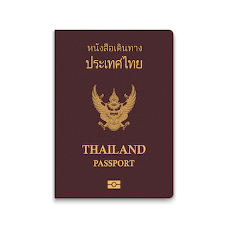
- หนังสือเดินทางประเทศไทย (Thailand Passport) หนังสือเดินทางเล่มปัจจุบัน จะต้องเหลืออายุการใช้งานเดินทางไป และกลับมีอายุไม่น้อยกว่า 6 เดือน หรือไม่น้อยกว่า 180วัน ก่อนวันหมดอายุ
- มีจำนวนหน้าคงเหลือ ไม่น้อยกว่า 3 หน้า เพื่อให้ทางสถานทูตประทับหน้าวีซ่า
(หากมีอายุไม่เพียงพอ กรุณาดำเนินการทำพาสปอร์ตเล่มใหม่ ก่อนจัดส่งให้กับเจ้าหน้าที่)
- สำหรับผู้เดินทางที่มีอายุต่ำกว่า 18 ปี หากรูปถ่ายที่ปรากฏบนหน้าแรกของหนังสือเดินทางไม่ตรงกับปัจจุบัน กรุณาทำการออกเล่มหนังสือเดินทางเล่มใหม่ เนื่องจาก ทางสถานทูตจะไม่รับพิจารณาคำขอของท่าน หากเล่มหนังสือเดินทางยังไม่ได้อัปเดทรูปถ่ายให้เป็นปัจจุบัน
*** หากพาสปอร์ตเล่มเก่าของท่าน เคยได้รับวีซ่าเชงเก้น อเมริกา และแคนาดา(กรุณาถ่ายสำเนาหน้าพาสปอร์ตเล่มเก่า และสำเนาหน้าวีซ่าที่เคยได้รับ จัดส่งให้กับทางบริษัทฯ) ***

2.รูปถ่ายสี จำนวน 3 ใบ (Photo)
- รูปถ่ายสี ขนาด 1.5 x 2 นิ้ว หรือ 3.5 x 4.5 เซ็นติเมตร จำนวน 3 รูป
- พื้นหลังต้องเป็นสีขาว เท่านั้น
- รูปถ่ายต้องถ่ายไว้ไม่เกิน 6 เดือน และ ต้องไม่ซ้ำกับรูปถ่ายที่เคยใช้ประกอบการยื่นคำร้องขอวีซ่าครั้งก่อน
- ต้องถ่ายหน้าตรง โดยไม่ปิดบังใบหน้า เปิดหน้าผาก เห็นคิ้ว และ ใบหูทั้งสองข้างอย่างชัดเจน
- ใบหน้าที่ปรากฏในรูปถ่ายต้องมีความสูงประมาณ 3 เซนติเมตร
- ในกรณีของสุภาพสตรีชาวมุสลิม อนุญาตให้สวมฮิญาบได้ แต่ต้องไม่ปิดบังใบหน้า และ ต้องเห็นโครงหน้าอย่างชัดเจน
- ต้องไม่สวมแว่นตา หรือ คอนแทคเลนส์ เพื่อให้เห็นดวงตาชัดเจน
- ห้ามยิ้มเห็นฟัน
- ห้ามสวมใส่ต่างหู สร้อยคอ หรือ เครื่องประดับใด ๆ ที่อยู่บริเวณใบหน้า และ ลำคอ
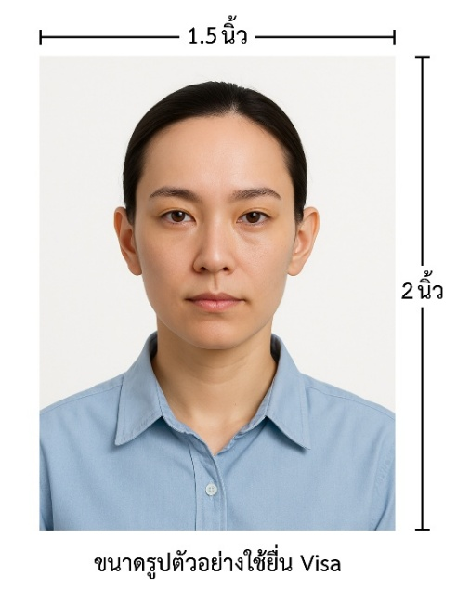

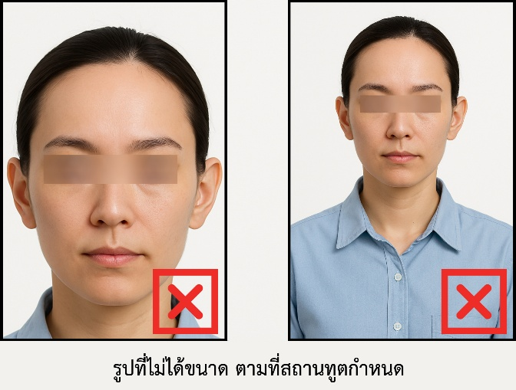

*** ห้ามขีดเขียน แม็ก หรือใช้คลิปลวดหนีบกระดาษ ซึ่งอาจส่งผลให้รูปถ่ายชำรุด และไม่สามารถใช้งานได้ ***

3.เอกสารส่วนตัว (Personal documents) ถ่ายสำเนาอย่างละ 1 ชุด
- สำเนาบัตรประชาชน 1 ชุด
- สำเนาสูติบัตร 1 ชุด (กรณีอายุต่ำกว่า 20 ปี )
- สำเนาทะเบียนบ้าน 1 ชุด
- สำเนาทะเบียนสมรส หรือ สำเนาทะเบียนหย่า 1 ชุด (ถ้ามี)
- สำเนาใบมรณะบัตร 1 ชุด (กรณีเป็นหม้าย)
- สำเนาใบเปลี่ยนชื่อ หรือ นามสกุล 1 ชุด (ถ้ามี)
- หลักฐานแสดงสถานะการทำงาน 1 ชุด

4.หนังสือยินยอมให้เดินทางออกนอกประเทศ (กรณีผู้เดินทางที่มีอายุต่ำกว่า 18 ปีบริบูรณ์)
ตามข้อกำหนด และ ระเบียบการเดินทางระหว่างประเทศ ผู้เดินทางที่มีอายุต่ำกว่า 18 ปีบริบูรณ์ หากไม่ได้เดินทางพร้อมกับบิดาหรือมารดา หรือ ไม่ได้เดินทางพร้อมกับทั้งสองฝ่าย จำเป็นต้องมีหนังสือยินยอมให้เดินทางออกนอกประเทศซึ่งลงนามโดยผู้ปกครอง หรือ ผู้มีอำนาจตามกฎหมาย โดยมีรายละเอียด ดังต่อไปนี้
- สำเนาทะเบียนบ้านของ บิดา และ มารดา ผู้ซึ่งมีอำนาจปกครองบุตรตามกฎหมาย
- สำเนาหนังสือเดินทางของ บิดา และ มารดา
- สำเนาทะเบียนสมรส / สำเนาทะเบียนหย่า / สำเนาใบมรณบัตร ของบิดา และ มารดา ผู้ซึ่งมีอำนาจปกครองบุตรตามกฎหมาย
หนังสือให้ความยินยอมให้บุตรเดินทางออกนอกประเทศ โดยมีรายละเอียด ดังต่อไปนี้
- กรณีผู้เดินทางที่มีอายุต่ำกว่า 18 ปี เดินทางไปกับ บิดาเพียงผู้เดียว จำเป็นต้องมีหนังสือรับรองยินยอมให้บุตรเดินทางออกนอกประเทศจากมารดา
- กรณีผู้เดินทางที่มีอายุต่ำกว่า 18 ปี เดินทางไปกับ มารดาเพียงผู้เดียว จำเป็นต้องมีหนังสือรับรองยินยอมให้บุตรเดินทางออกนอกประเทศจากบิดา
- กรณีผู้เดินทางที่มีอายุต่ำกว่า 18 ปี เดินทางกับ บุคคลที่สาม ที่มิใช่ บิดา หรือ มารดา จำเป็นต้องมีหนังสือรับรองยินยอมให้เดินทางกับบุคคลที่สาม พร้อมทั้งหนังสือยินยอม สนับสนุนค่าใช้จ่ายในการเดินทางที่กำหนด
- หนังสือยินยอมให้บุตรเดินทาง สามารถขอได้ที่สำนักงานเขต หรือ สำนักงานอำเภอในเขตพื้นที่ที่ท่านอาศัยอยู่ โดยจะต้องได้รับการลงนามรับรองและประทับตราจากนายอำเภอหรือผู้อำนวยการเขตอย่างถูกต้องตามกฎหมาย หลังจากนั้นให้นำหนังสือดังกล่าวไปยื่นขอรับรองนิติกรณ์ ณ กรมการกงสุล กระทรวงการต่างประเทศ ให้เรียบร้อย ก่อนนำส่งบริษัท
ในวันนัดหมายแสดงตัวยื่นคำร้องขอวีซ่า บิดา และ มารดา ซึ่งเป็นผู้มีอำนาจปกครองบุตรตามกฎหมาย จำเป็นต้องไปแสดงตัวพร้อมกับ บุตร/ธิดา ( ผู้เดินทาง ) และ ลงนามในเอกสารต่อหน้าเจ้าหน้าที่ผู้รับผิดชอบ
***(กรณีบิดา-มารดาหย่าร้างกัน จะต้องแนบสำเนาทะเบียนหย่า ที่มีการระบุชื่อผู้มีอำนาจปกครองบุตรอย่างชัดเจน)***

5.หลักฐานแสดงสถานะการทำงาน ถ่ายสำเนาอย่างละ 1 ชุด
- เจ้าของธุรกิจ ใช้หลักฐานทางการค้าประกอบการยื่นคำขอ ได้แก่ สำเนาใบทะเบียนการค้า ( พค.0403 ) หรือ ใบรับรองจากกรมพัฒนาธุรกิจการค้า ( DBD ) ซึ่งต้องมีอายุไม่เกิน 3 เดือน นับจากวันที่ยื่นคำขอวีซ่า
- พนักงานเอกชน และ ข้าราชการ ใช้หนังสือรับรองการทำงานเป็นภาษาอังกฤษ ( ฉบับจริง ) ซึ่งระบุ ตำแหน่ง เงินเดือน วันเริ่มงาน พร้อมประทับตราบริษัท และ ลงนามโดยผู้มีอำนาจอย่างชัดเจน โดยเอกสารดังกล่าวต้องมีอายุไม่เกิน 1 เดือน นับจากวันที่ยื่นคำขอวีซ่า
- นักเรียน / นักศึกษา ต้องใช้หนังสือรับรองสถานะการศึกษา ( ฉบับจริง ) เป็นภาษาอังกฤษ ซึ่งออกโดยสถานศึกษาที่กำลังศึกษาอยู่เท่านั้น โดยเอกสารดังกล่าวต้องมีอายุไม่เกิน 1 เดือน นับจากวันที่ยื่นคำขอวีซ่า
- แม่บ้าน ใช้สำเนาทะเบียนสมรส หรือ สำเนาใบมรณบัตร ( ในกรณีคู่สมรสถึงแก่กรรม ) พร้อมแนบหลักฐานทางการเงินของตนเอง หรือ ของคู่สมรส ในกรณีที่ไม่ได้เดินทางร่วมกันกับคู่สมรส จำเป็นต้องมีหนังสือรับรองค่าใช้จ่าย จากคู่สมรส โดยต้องระบุชื่อ–นามสกุลของคู่สมรส และ บุตร ซึ่งมีความสัมพันธ์ทางครอบครัวร่วมกันอย่างชัดเจน และ ต้องจัดทำจดหมายแนะนำตนเอง เป็นภาษาอังกฤษ ( กรุณาติดต่อเจ้าหน้าที่เพื่อขอรับตัวอย่างจดหมายแนะนำตนเอง )
- อาชีพอิสระ / ธุรกิจออนไลน์ ที่ไม่ได้จดทะเบียน / ผู้ประกอบอาชีพค้าขายรายย่อย ( พ่อค้า-แม่ค้า ) ต้องจัดทำจดหมายแนะนำตนเองเป็นภาษาอังกฤษ โดยระบุรายละเอียดเกี่ยวกับลักษณะงานที่ประกอบอยู่ในปัจจุบัน รวมถึงแหล่งที่มาของรายได้อย่างชัดเจน พร้อมแนบหลักฐาน หรือ เอกสารประกอบการพิจารณา อาทิ รูปถ่ายกิจการ สัญญาเช่า สัญญาซื้อขาย ใบเสร็จรับเงิน โฉนดที่ดิน หรือ หลักฐานอ้างอิงอื่น ๆ ที่เกี่ยวข้อง

6.หลักฐานทางการเงิน (เอกสารหลักฐานทางการเงินมีอายุไม่เกิน 7 – 15 วันทำการ โดยนับย้อนจากวันที่ท่านเข้ายื่นคำร้องขอวีซ่า) (1ชุด/ท่าน)
- ในกรณีที่ผู้เดินทางรับผิดชอบค่าใช้จ่ายด้วยตนเอง จำเป็นต้องจัดเตรียมเอกสารประกอบ ดังต่อไปนี้
- หนังสือรับรองฐานะทางการเงินจากธนาคาร ( Bank Guarantee ) ชื่อและนามสกุลต้องสะกดเป็นภาษาอังกฤษถูกต้องตรงตามหน้าพาสปอร์ต หนังสือรับรองจากธนาคารโดยการออกหนังสือรับรองดังกล่าว กรุณาระบุคำว่า "To Whom It May Concern" แทนการระบุชื่อสถานทูต (กรุณาสะกดชื่อให้ตรงกับหน้าพาสปอร์ตและหมายเลขบัญชีเล่มเดียวกับสำเนาที่ท่านจะใช้ยื่นวีซ่า) ระบุสกุลเงินที่ลูกค้าเดินทางเช่น ไปยุโรป ระบุ สกุลเงินยูโร (Euro), สวิส ระบุ สกุลเงินฟรังก์สวิส (CHF) , อเมริกา ระบุสกุลเงินดอลลาร์ (USD), อังกฤษ ระบุสกุลเงินปอนด์ (GBP) เป็นต้น Bank Guarantee จากธนาคาร (มีอายุ 1 เดือน)
- หนังสือแสดงการเคลื่อนไหวทางบัญชี ( Bank Statement ) ( ฉบับจริง ) ของบัญชีเงินฝากออมทรัพย์ย้อนหลัง 6 เดือน บัญชีเงินฝากควรมีรายการเคลื่อนไหวอย่างสม่ำเสมอ และ มียอดเงินคงเหลือไม่น้อยกว่า 100,000 บาท แต่ในกรณีที่ยอดเงินในบัญชีออมทรัพย์มีไม่ถึง 6 หลัก สามารถแนบ Statement บัญชีออมทรัพย์อื่นๆเพิ่มเติมได้ (ทางสถานทูตรับพิจารณาเฉพาะ บัญชีเงินฝากออมทรัพย์ ไม่รับพิจารณาบัญชีกระแสรายวัน บัญชีของสหกรณ์ หรือบัญชีเงินฝากประจำ)

7.ในกรณีที่ผู้เดินทาง(ไม่ได้รับผิดชอบค่าใช้จ่ายด้วยตนเอง)จำเป็นต้องจัดเตรียมเอกสารประกอบ ดังต่อไปนี้
(สำหรับผู้เดินทางที่มีอายุ 18 ปีบริบูรณ์ขึ้นไป จำเป็นต้องแสดงเอกสารทางการเงินของตนเอง เพื่อประกอบการพิจารณาการขอวีซ่า แม้ว่าจะมีบุคคลอื่นเป็นผู้สนับสนุนค่าใช้จ่ายในการเดินทางก็ตาม)
- หนังสือรับรองฐานะทางการเงินจากธนาคาร ( Bank Guarantee ) เพื่อแสดงการสนับสนุนค่าใช้จ่ายในการเดินทางให้แก่บุคคลอื่น โดยการออกหนังสือรับรองดังกล่าว กรุณาระบุคำว่า "To Whom It May Concern" แทนการระบุชื่อสถานทูต พร้อมต้องระบุชื่อเจ้าของบัญชีผู้ให้การสนับสนุน และชื่อผู้ยื่นขอวีซ่า เป็นภาษาอังกฤษ ให้ตรงตามข้อมูลในหนังสือเดินทางเล่มปัจจุบัน ของแต่ละบุคคล ระบุสกุลเงินที่ลูกค้าเดินทางเช่น ไปยุโรป ระบุ สกุลเงินยูโร (Euro), สวิส ระบุ สกุลเงินฟรังก์สวิส (CHF) , อเมริกา ระบุสกุลเงินดอลลาร์ (USD), อังกฤษ ระบุสกุลเงินปอนด์ (GBP) เป็นต้น
Bank Guarantee จากธนาคาร (มีอายุ 1 เดือน)

- หนังสือแสดงการเคลื่อนไหวทางบัญชี ( Bank Statement ) ( ฉบับจริง ) ของบัญชีเงินฝากออมทรัพย์ย้อนหลัง 6 เดือน บัญชีเงินฝากควรมีรายการเคลื่อนไหวอย่างสม่ำเสมอ และ มียอดเงินคงเหลือไม่น้อยกว่า
100,000 บาท แต่ในกรณีที่ยอดเงินในบัญชีออมทรัพย์มีไม่ถึง 6 หลัก สามารถแนบ Statement บัญชีออมทรัพย์อื่นๆเพิ่มเติมได้ (ทางสถานทูตรับพิจารณาเฉพาะ บัญชีเงินฝากออมทรัพย์ ไม่รับพิจารณาบัญชีกระแสรายวัน บัญชีของสหกรณ์ หรือบัญชีเงินฝากประจำ)
- จดหมายรับรองจากผู้ให้การสนับสนุน ผู้ให้การสนับสนุนจำเป็นต้องจัดทำจดหมายชี้แจง เป็นภาษาอังกฤษ โดยระบุ ความสัมพันธ์ระหว่างผู้ให้การสนับสนุนกับผู้ร้องขอวีซ่า รวมถึง วัตถุประสงค์ของการให้การสนับสนุน และ ช่วงวันเดินทางตามแผนการท่องเที่ยวหรือโปรแกรมทัวร์ อย่างชัดเจน

***ทั้งนี้ ผู้เดินทางต้องดำเนินการอัพเดตยอดเงินล่าสุดในสมุดบัญชี ภายใน 7 วันก่อนวันนัดหมายเพื่อสแกนลายนิ้วมือและยื่นคำร้องขอวีซ่า (ต้องมีตราประทับ เจ้าหน้าที่ และลายเซ็นทุกแผ่น)***

หนังสือรับรองบัญชีธนาคาร และรายการเดินบัญชี (บัญชีออมทรัพย์)
เอกสารหนังสือรับรองบัญชีธนาคาร (Bank Guarantee) และรายการเดินบัญชี (Bank Statement) ต้องเป็นบัญชีประเภทออมทรัพย์ ซึ่งออกโดยธนาคารเท่านั้น โดยจะต้องมี การสะกดชื่อ-นามสกุลเป็นภาษาอังกฤษให้ตรงตามหน้าหนังสือเดินทางฉบับปัจจุบัน ที่ใช้ยื่นขอวีซ่า
***เอกสารทั้งสองฉบับจะต้องมี ลายเซ็นเจ้าหน้าที่ธนาคาร และ
ตราประทับรับรองจากธนาคาร อย่างเป็นทางการ เท่านั้น***
หมายเหตุ: ห้ามดำเนินการจัดเตรียมหรือขอเอกสารจากธนาคาร และหน่วยงานที่ทำงาน จนกว่าจะได้รับแจ้งกำหนดการนัดหมายยื่นวีซ่าจากทางบริษัทฯ เพื่อให้เอกสารทั้งหมดมีความถูกต้องและเป็นปัจจุบัน ตามระยะเวลาที่สถานทูตกำหนดเนื่องจากเอกสารบางประเภทมีอายุการใช้งานเพียง 7 – 15 วันทำการ
(นับย้อนจากวันที่ท่านแสดงตัวยื่นคำร้องขอวีซ่า)
หากดำเนินการก่อนทราบกำหนดการ อาจส่งผลให้ เอกสารหมดอายุ และ ไม่สามารถนำไปใช้ประกอบการยื่นวีซ่าได้

คำแนะนำ
- เพื่อประโยชน์ในการยื่นคำร้องขอวีซ่า
ขอความกรุณาผู้สมัครกรอกแบบฟอร์มสำหรับการยื่นวีซ่าโดยระบุข้อมูลให้ถูกต้องและตรงตามความเป็นจริงทุกประการ ทั้งนี้ บริษัทฯ จำเป็นต้องจัดส่งข้อมูลดังกล่าวให้กับทางสถานทูตเพื่อประกอบการพิจารณาอนุมัติวีซ่า และไม่สามารถดำเนินการกรอกข้อมูลส่วนบุคคลหรือประวัติแทนผู้สมัครได้
หากสถานทูตตรวจพบว่าข้อมูลที่ท่านให้ไว้เป็นเท็จ หรือไม่ตรงกับความเป็นจริง อาจส่งผลให้ท่านถูกปฏิเสธการออกวีซ่า หรือทำให้กระบวนการพิจารณาเอกสารล่าช้าออกไปอย่างมีนัยสำคัญ
- ข้อพึงระวังในการให้ข้อมูลประกอบการยื่นวีซ่า
การบิดเบือนข้อเท็จจริงไม่ว่าประการใด อาจส่งผลให้ท่านถูกระงับสิทธิ์ในการเดินทางเข้าประเทศในกลุ่มเชงเก้นเป็นการถาวร ทั้งนี้ แม้ท่านจะไม่ได้รับการอนุมัติวีซ่า ค่าธรรมเนียมที่ชำระให้แก่สถานทูตจะไม่สามารถขอคืนได้ในทุกกรณี
- ในกรณีที่ท่านถูกปฏิเสธวีซ่า และมีความประสงค์จะยื่นคำร้องขอวีซ่าใหม่ ผู้สมัครจะต้องชำระค่าธรรมเนียมการยื่นวีซ่าใหม่ในทุกครั้ง โดยไม่สามารถนำค่าธรรมเนียมเดิมมาใช้ซ้ำหรือขอคืนได้
- การติดต่อจากสถานทูตและการสัมภาษณ์เพิ่มเติม
ในบางกรณี สถานทูตอาจมีการโทรศัพท์สอบถามข้อมูล หรือสุ่มเรียกผู้สมัครบางท่านเข้ารับการสัมภาษณ์เพิ่มเติม ทั้งนี้ บริษัทฯ ใคร่ขอความร่วมมือจากท่านในการเข้ารับการสัมภาษณ์ตามวันและเวลาที่สถานทูตกำหนด โดยขอให้ท่านแต่งกายสุภาพในวันนัดหมายดังกล่าว ระหว่างระยะเวลาการพิจารณาคำร้องขอวีซ่า (ประมาณ 15 วันทำการ) สถานทูตอาจติดต่อผู้สมัครโดยตรงผ่านทางโทรศัพท์ เพื่อสอบถามข้อมูลเพิ่มเติมหรือขอเอกสารประกอบเพิ่มเติม กรุณารับสายจากหมายเลขโทรศัพท์ที่ไม่รู้จัก ซึ่งอาจเป็นหมายเลขจากสถานทูต ทั้งนี้ หากไม่สามารถติดต่อท่านได้ อาจส่งผลให้สถานทูตยุติการพิจารณาคำร้องของท่าน และมีความเป็นไปได้ที่ท่านจะถูกปฏิเสธการออกวีซ่า

เพื่อความสะดวกในการยื่นวีซ่า กรุณาจัดเตรียมเอกสารให้สมบูรณ์

